Маңғыстау облысының білім басқармасы
Білім берудің оқу-әдістемелік орталығы



«Музыкалық орындаудың техникалық дағдыларын
дамытудың өзекті мәселелері» тақырыбында
өнер және музыка мектептері мұғалімдері арасында
іс-тәжірибе алмасу семинар-практикум

Ақтау қаласы, 2023 жыл

Бекітемін:
Білім берудің оқу-әдістмелік орталығы директоры

_____________________________Ж.Ж.Умбетова

Бұл жинаққа музыка құндылығын сақтау және оны ұрпаққа жеткізу, балаларды ұлттық игіліктер мен адамзат мәдени мұрасының сабақтастығын сақтай отырып оқыту, тәрбиелеу, оның жан-жақты дамуына мүмкіншілік жасау мақсатында өнер және музыка мектептерінің мұғалімдері арасында өткен облыстық «Музыкалық орындаудың техникалық дағдыларын дамытудың өзекті мәселелері» тақырыбындағы семинар-практикумда шеберлік-сыныптар көрсеткен мұғалімдердің материалдары енгізілген.

Жинақтағандар:
Ж.Аманжолова
Білім берудің оқу-әдістемелік орталығы, тәрбие бөлімінің жетекшісі
Т.Абдуллаева
Білім берудің оқу-әдістемелік орталығы, тәрбие бөлімінің әдіскері

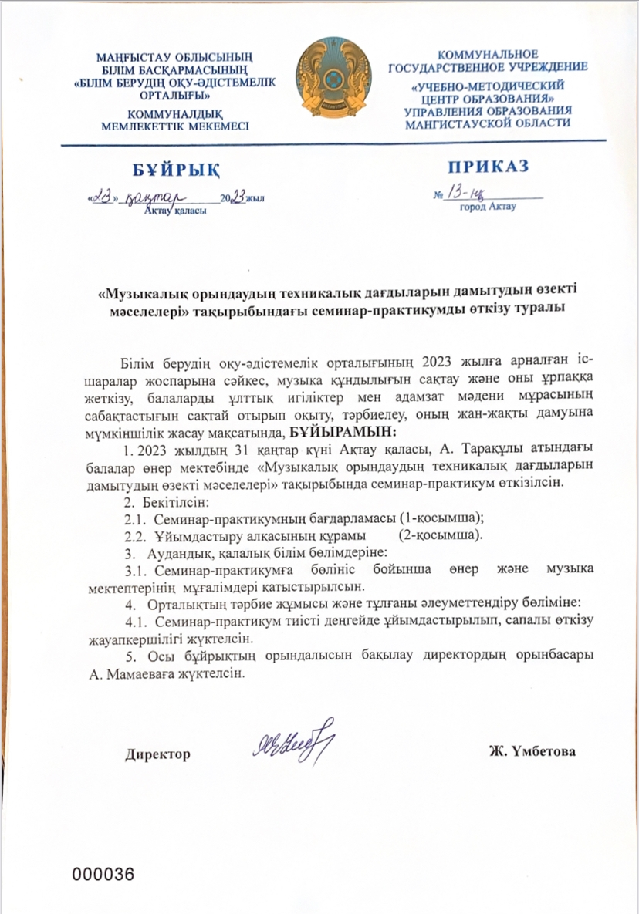

СЕМИНАР-ПРАКТИКУМ БАҒДАРЛАМАСЫ
Мерзімі: |  |  | 2023 жылғы 31 қаңтар
Өтетін орны: |  |  | Ақтау қаласы, Абыл Тарақұлы атындағы балалар өнер мектебі
Қатысушылар: |  |  | Өнер мектептерінің мұғалімдері
Ұйымдастырушы: |  |  | Білім берудің оқу-әдістемелік орталығы
Мақсаты: |  |  | Өнер және музыка мектептері мұғалімдерінің  іс- тәжірибе алмасу
Модератор |  |  | Аманжолова Жанна Бердіғалиқызы
Уақыты |  | Мазмұны |  | Өтетін орны
І. Пленарлық бөлім.
09.00-09.30 |  | Семинарға қатысушыларды тіркеу
09.30-09.40 |  | Семинардың ашылуы |  | Акт зал
09.45-10.00 |  | Скендирова Ажаргуль Жумажановна  А.Тарақұлы ат. балалар өнер мектебі директорының оқу ісі жөніндегі орынбасары, фортепиано пәнінің мұғалімі  «Қосымша білім беру ұйымдарының педагогтері жүргізу үшін міндетті құжаттардың тізбегі» |  | Акт зал
ІІ. Практикалық бөлім.
10.00-10.40 | Сарбалина Зульфия Ерсаиновна  А.Тарақұлы ат. балалар өнер мектебі домбыра пәнінің мұғалімі  «Музыкалық тәрбиелеудегі ырғақтың маңыздылығы» |  |  | 1 кабинет
10.45-11.25 | Жузбаева Назгуль Кенжебаевна  А.Тарақұлы ат. балалар өнер мектебі  ән-терме пәнінің мұғалімі  «Дәстүрлі ән өнерінің домбыра аспабында орындалуы» |  |  | 1 кабинет
11.30-12.10 | Амангелді Айтолқын  А.Тарақұлы ат. балалар өнер мектебі жетіген пәнінің мұғалімі  «Дина Нұрпейісова «Науысқы» күйінің жетіген аспабында орындау ерекшеліктері» |  |  | 1 кабинет
10.00-10.40 | Нурмашева Нурила Рысбаевна  А.Тарақұлы ат. балалар өнер мектебі қобыз пәнінің мұғалімі  «Қобыз аспабын кәсіби меңгерудегі табиғи жүйесімен жүргізілетін әдіс-тәсілдер» |  |  | 27 кабинет
10.45-11.25 | Ербозова Гульжамал Амангельдиевна  А.Тарақұлы ат. балалар өнер мектебі қобыз пәнінің мұғалімі  «Қобызшылар ансамблімен жұмыс жасау» |  |  | 27 кабинет
10.00-10.40 | Пихтерева Наталья Викторовна  А.Тарақұлы ат. балалар өнер мектебі фортепиано пәнінің мұғалімі  «Художественный образ музыкального произведения и технические средства его воплощения» |  |  | Акт зал
10.45-11.25 | Майданова Мария Равельевна  А.Тарақұлы ат. балалар өнер мектебі фортепиано пәнінің мұғалімі  «Роль фортепианного ансамбля в развитии ученика» |  |  | Акт зал
10.00-10.40 | Сагиндикова Ляйла Жайлауовна А.Тарақұлы ат. балалар өнер мектебі сольфеджио пәнінің мұғалімі  «Сольфеджио сабағында диктант жазу бойынша жұмыс түрлері» |  |  | 26 кабинет
10.45-12.10 | Оленюк Наталья Борисовна  А.Тарақұлы ат. балалар өнер мектебі теория/хор пәнінің мұғалімі  «Ритмические игры на уроках сольфеджио как средство развития чувства ритма у детей младшего возраста»  «Хор»  «Работа над вокально-хоровыми навыками в старшем хоре» |  |  | 26 кабинет
10.00-10.40 | Абасова Александра Михайловна  А.Тарақұлы ат. балалар өнер мектебі көркемсурет пәнінің мұғалімі  «Построение окружности в перспективе» |  |  | 44 кабинет
12.15-12.30 | Кері байланыс. |  |  | Акт зал

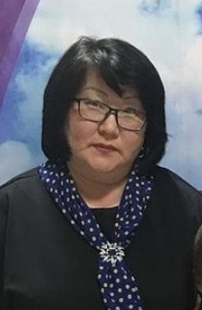
Тақырып: «Қосымша білім беру ұйымдарының педагогтері жүргізу үшін міндетті құжаттардың тізбегі»
А.Тарақұлы ат. балалар өнер мектебі директорының оқу ісі жөніндегі орынбасары, фортепиано пәнінің мұғалімі
Скендирова Ажаргуль Жумажановна

Ескерту. 5- қосымшамен толықтырылды – ҚР Оқу-ағарту министрінің 27.08.2022 жылғы №382 (алғашқы ресми жарияланған күнінен бастап қолданысқа енгізіледі) бұйрығымен.

Педагогтер құжаттарды қағаз немесе электрондық (білім беру ұйымы электрондық жүйеге қосылған кезде) форматта толтырады. Электрондық форматта толтыру кезінде қағаз нұсқасы талап етілмейді.
1. Қосымша білім беру ұйымдарының педагогтері: күн сайын сабақ кестесіне сәйкес:
1) білім алушылардың сабаққа қатысуын немесе қосымша білім берудің білім беру бағдарламасын меңгеруін есепке алу журналын (word (ворд) немесе pdf (пдф) электрондық форматында);
2) қысқа мерзімді (күнделікті) жоспарын (word (ворд) немесе pdf (пдф) қағаз немесе электрондық форматта) толтырады және жүргізеді; оқу жылы бойы қажеттілігіне қарай:
1) педагогтің жұмысты есепке алу журналын (word (ворд) немесе pdf (пдф) қағаз немесе электрондық форматта);
2) қауіпсіздік техникасы бойынша нұсқаулық журналын (word (ворд) немесе pdf ( пдф) қағаз немесе электрондық форматта) толтырады және жүргізеді; оқу жылы басталғанға дейін:
1) бірлестіктегі (секция, үйірме, клубтағы) қосымша білім беру педагогінің жұмыс жоспарын (word (ворд) немесе pdf (пдф) қағаз немесе электрондық форматта);
2) қосымша білімнің білім беру бағдарламалары бойынша орта мерзімді ( күнтізбелік-тақырыптық) жоспарын (word (ворд) немесе pdf (пдф) қағаз немесе электрондық форматта) бір рет құрастырады.
2. Балаларға арналған қосымша білім беру ұйымы басшысының (директорының) орынбасары:
оқу жылы бойы қажеттілігіне қарай:
1) бірлестіктегі (секциядағы, үйірмедегі, клубтағы) сабақ кестесін (word (ворд) немесе pdf (пдф) электрондық форматында);
2) білім алушылар контингентін сақтау мақсатында қосымша білім беру ұйымына баратын балалар туралы мәліметтерді (word (ворд) немесе pdf (пдф) қағаз немесе электрондық форматта);
3) педагогтердің оқу жүктемесі туралы мәліметтерді (тарифтеу) (word (ворд) немесе pdf (пдф) қағаз немесе электрондық форматта) құрастырады / толтырады.
Қысқа мерзімді (күнделікті) жоспары
__________________________________________
(сабақ тақырыбы)

Бөлім
Педагогтің Т.А.Ә (бар болған жағдайда)
Күні
Секция немесе үйірме атауы, топ
Сабақтың тақырыбы

Сабақтың барысы
Сабақтың кезеңі/ Уақыт | Педагогтің әрекеті | Оқушының әрекеті | Бағалау | Ресурстар
Ескерту: Топта ерекше білім берілуіне қажеттілігі бар білім алушылар бар болған жағдайда облыстық, республикалық маңызы бар қалалардың және астананың әдістемелік кабинеттері және аудандық (қалалық) білім бөлімдерінің әдістемелік кабинеттері мақұлдаған бейімдеу және іске асыру жөніндегі жеке бағдарламалар бойынша іс-қимылдар қарастырылады.

Балалардың келуін есепке алу журналы
____________________________________________
(облыс, республикалық маңызы бар қала, астана)
______________________________________
(аудан, қала (ауыл)
______________________________________
(қосымша білім беру ұйымының атауы)
______________________________________
(секция немесе үйірменің атауы, оқу жылы)
_________________оқу жылы

топ атауы_______________

Педагогтің Т.А.Ә (бар болған жағдайда) ______________

№ п/п | Күні, айы  Тегі, аты | Ағымдағы бағалауы немесе қатысуы
 |  |  |  |  |  |  |  |  |  | және одан әрі 26- ға дейін
 |  |  |  |  |  |  |  |  |  | Жүктеу
және одан әрі (оң жағы)
Күні, айы | Сабақтың тақырыбы |  |  |  |  |  |  |  |  | Ескерту
Топтың №
 |  |  |  |  |  |  |  |  |  | Жүктеу

Ескерту: Білім беру ұйымы электрондық жүйеге қосылған кезде балалардың келуін есепке алу журналы электрондық форматта ғана толтырылады, ол қағаз нұсқада толтырылмайды.
Нысан
_____________________________________
(қосымша білім беру ұйымының атауы)

Қосымша білім беру ұйымына баратын балалар туралы мәліметтер
№ | Тегі, аты | Туған күні | Қай сыныпта оқиды | Білім беру ұйымының атауы | Бірлестікке (секция, үйірме, клубқа)келген күні | Кету күні
Кестенің жалғасы
Денсаулық жағдайы (нормадан ауытқу) | Дәрігердің қорытындысы | Ата-анасының тегі, аты, әкесінің аты (бар болған жағдайда) | Мекен-жайы | Қос.білім беру ұйымы педаго  гінің тегі, аты, әкесінің аты (бар болған жағдайда) | Бай/с  номері

Педагогтердің оқу жүктемесі туралы мәліметтер (тарифтеу)
№ | Тегі, аты, әкесінің аты (бар болған жағдайда) | Лауазымы | Білімі, диплом бойынша маман  дығы | Пед.  өтілі | Жүргі  зетін  сек  циясы/  үйірмесі | Санаттың болуы (берілген және аяқта  латын жылы) | Сағат  саны

Пәндер бойынша орта мерзімді (күнтізбелік-тақырыптық) жоспар
____________ секция/үйірме ___________ топ
Барлығы: _____ сағат, аптасына:___сағат
№ р/с | Бөлім | Сабақтың тақырыбы | Сабақтың мақсаты | Сағат саны | Күні | Ескерту

Ескерту: күнтізбелік-тақырыптық жоспар секцияның немесе үйірменің білім беру бағдарламасы негізінде жасалады.
Қосымша білім беру ұйымындағы педагогтің жұмысын есепке алу журналы

Бұқаралық іс-шараларды есепке алу
Күні | Өткізілген іс-шараның қысқа мазмұны | Іс-шараны өткізу орны | Жеңімпаздар саны | Жүлдегерлер саны | Қатысушылар саны

Білім алушылардың жетістіктері
№ р/с | Тегі, аты | Іс-шараның атауы | Өткізу орны | Өткізу күні | Нәтижелері (орны, атағы, разряды және т. б.) | Өткізу деңгейі (аудан, облыс, республика, халықаралық)

Қосымша білім беру ұйымы педагогтерінің жұмыс жоспары
№ р/с | Іс-шаралардың атауы | Іс-шараның қысқа мазмұны | Орындалу мерзімі | Аяқтау формасы

Қауіпсіздік техникасы бойынша нұсқаулық журналы
№ р/с | Білім алушының тегі, аты | Нұсқаулық өткізілген күні | Нұсқаулықтың қысқа мазмұны | Нұсқаулық өткізген адамның қолы | Нұсқаулықпен танысу бойынша білім алушының қолы

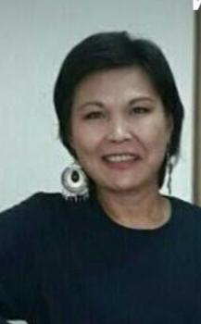
Тақырып: «Музыкалық тәрбиелеудегі ырғақтың маңыздылығы»
Абыл Тарақұлы атындағы балалар өнер мектебі домбыра пәнінің мұғалімі
Сарбалина Зульфия Ерсаиновна

Сабақтың мақсаты: Оқушыларды кәсіпті білім алуына тәрбиелеу,өз бетімен жұмыс жасауға ынталандыру.
Материалдық техникалық жабдықтау: Домбыра аспабы,,жазу сызу құралдары, пульт.Кітаптар.
Пайдаланылған әдебиеттер тізімі:
1. К.Сахарбаева «Домбыра үйрену әдістері».
2. И.В.Способин «Элементарная теория музыки».
3. В.А.Вахромеев «Элементарная теория музыки».
Баяндама жоспары:
1.Теориялық мәлімдеме.
2.Практикалық түрде қолданылу тәсілдері.
«Ырғақ» термині өте жиі, ірі салада қолданылады. Мысалы: өлең жолының ырғағы, проза, сахналық қойылым, дем алу ырғағы, алмасу, ауытқу ырғағы, адам жүрегінің соғуы, жыл мезгілдерінің ауысу ырғағы. Ырғақ деген түсінік көбінесе мерзім, уақыт ара қашықтығын көрсетеді, бірақ нақтылы жүйеленген түрде емес, астыртын, құбылмалы түсінік ретінде жиі қолданылады.
Профессор Б.М.Теплов: «Ырғақ деп заңды түрде уақытқа бөлінген тітіркену процесінің тіркелуімен және олардың бір-бірімен алмасып келуінің, яғни акцентпен белгілі бір уақытта болуын айтады» - деп тұжырымдаған.
Музыкалық оқу орындарына қабылданатын баланың бойында негізгі үш қасиет болуы қажет. Ол - есту, есте сақтау және ырғақ. Қабылдауға келген оқушының ырғағын тексеру кезінде, оқушы берілген ырғақты алақанымен немесе карандашпен үстелге соғып, қайталап береді. Ал, кейбір оқушылар музыканы естіген кезде басын изеп, теңселе, аяғын қағып, ырғақты қайталап отырады және оны өзі де сезбей қалады. Оның себебі адам денесінің бұлшық еттері музыка ырғағымен есту арқылы тітіркеніп, қимылға келеді.
Ырғақ табиғи өте күрделі Т.Л.Болтон - метроном арқылы оқушының 2/4 тактілі ырғақты естіп, табиғи түрде акцент қойып ырғақ жасағанын байқау арқылы: «Әр адам акцентті өзінше қойып, көңіл күйіне байланысты ырғақ жасайды» деп пайымдаған. Д.Нұрпейісованың тұжырымы бойынша «Күй-көкірек тынысы, адам көңілінің айнасы» делінген, мұнан ырғақтың көңіл күйге байланыстығы шығады. Күйшінің жүрегі ырғағымен үндеспегендіктен қанша шатты күйді орындағанмен сол керекті, тыңдаушыға жеткізе алмайды. Күйшілер кейде ұнаған тұстарын бірнеше қайталап, екпінін де қуыңқырап жібереді. Өте тез орындағанда ырғақ біркелкілікке ұрынады, күйдің тынысы бұзылады. Ырғақты сезіну жас шамасына, шығарма екпініне де байланысты болады. Ырғақ-есту қабілетімен қатар қойылатын музыкалық қасиеттердің бірі. Жалпы ырғақ түрлерін салыстырғанда - негізі бір қалыпсыз ырғақта әсер үлкен, бір қалыпсыз ырғақ - күйлерде жиі кездеседі. Бұл күй өлшем бірлігінің өн бойына өзгермелі болуынан туындайды. Өзгермелі өлшем түгел дерлік күйлерде бар десек қателеспейміз. Бұл - күйдің табиғи құрылымдық қасиеті. Күй ырғағы табиғаты күрделі, оны түсіну, түйсікте бесіктен даритын, берілетін қасиет. Музыка әлемінен енді бастау алғалы тұрған оқушы ырғақ ұғымының мән мәнісін түсіне бермейді. Карандашпен белгілі бір ырғақтық бөлікті беру арқылы оқушы қабілеті ашылмай қалып жатады. Ырғақты тәрбиелеу өте қиынға соғады деген пікірді ұстаздардың басым көпшілігі алдыға қояды. Ырғақ дүниесі шәкіртке қарапайым жүйемен басталып берілетін қасиет.
Музыкалық ырғақтықтық сезімі дамуы қозғалыссыз мүмкін емес. Ол: дирижерлау, такт қағып, алақан, аяқпен соғу, дене қозғалысы немесе ырғақты ауызбен айтып қайталау. Ырғақтық сезіну-ол іштей сезініп, метроном секілді бірдей бөлшектерге бөлу. Ырғақтық сезінуге баланы кішкентай кезінен тәрбиелеуге болады. Ол үшін түлі ритмдегі балалар әндері, өлеңдер, билерді қолдануға болады. Кішкентай сәбилерді тербете отырып, әлди-әлди, бала жұбату әндерін айта отырып, белгілі бір ырғақта тербелеп, ырғақтық сезімін тәрбиелеуге болады. Ырғақ-түрлі ұзақтықтағы дыбыстардың ұйымдастырылған реттілігі. Ырғақты дұрыс ойнау үшін оқушы ең алғашқы нота ұзақтықтарын жақсы түсініп, меңгеруі қажет, «метр» деген ұғымды түсінуі керек. Метр мен ырғақ бірдей емес, метр - бұл музыкалық үлгінің тұрақты және қайталануы, ал ырғақ әрбір музыкалық фразада нотаның ұзақтығының нақты ұйымдастырылуын білдіреді. Музыкада метр мен ырғақ бір-біріне сәйкес келетін, бөлінбейтін, біртұтасқа қосылатын шығармалар өте сирек кездеседі. Ырғақ - өлшеммен тығыз бірлікте. Нота ұзақтығын оқушыға атауларын, жазылу, саналу ретін айтып қана қоймай, практикалық түрде, қолжетімді түрде түсіндіру қажет. Ол үшін көптеген тәсілдер бар: шеңберді бөліктерге бөлу, бүтін А4 қағазын қолданып, бүктеп, мысал ретінде алма, қарбыз суреттерін бөліктерге бөліп түсіндіру,с алыстырмалы түрде бүтіндігін, жартылығын, азайуын, қайсысы көп, қайсысы аз екенін жеткізіп, ұзақтық атауларының қалай пайда болатынын түсіндірген жөн. Оқушы нота ұзақтықтарын түсінгеннен кейін нота дәптеріне қарапайым өлшемде тактылерді әр түрлі ұзақтықтарды толтыртып, практика түрінде үй тапсырмасы ретінде беруге болады. Нота ұзақтықты меңгергеннен соң жәй екпінде, қарапайым өлшемдерде, сабақтарды, жаттығуларды санатып үйрету арқылы қалыптасады. Осы алғашқы кезеңде дәл ырғаққа үйрету басты қажеттілік. Жекеленген әуендерді («Еркем ай», «Көңілді қаздар», «Тәй-тәй», «Бала уату», «Төлдер» т.б.) орындап, оның ырғағын қайталатқызып, дауысын келтіру, қол қимылымен, алақанмен қағып, жылдам, орта, жәй екпінді күйлер, әуендерін орындап, ырғақ қалыптасуына жол ашады. Алғашқы сабақта бастапқы аспапқа үйрету мерзімінен бастап ырғақты дәл ұстауға баулып, үйреткен жөн. Шығарма мазмұнына байланысты іске асатын ырғақтық өзгерулерге шәкірт бірте-бірте жетеді. Жәй ырғақты меңгергеннен соң, аралас ырғақты ойнатып үйретіп бастаған жөн. Мұнда тағы бір маңыздылық нәрсе,оқушы әр орындаған дыбысын атап, айтып отырғаны абзал.
Мысал үшін халық күйі «Кеңес» күйінде: аралас ырғақты меңгергеннен кейін, аралас ырғағы күрделілеу шығарманы алуға болады.
В.Глейхман «Этюд»
Татардың халық әні «Айна»
Халық күйі «Тепең көк»
Қарапайым өлшемдегі шығармаларды түсініп,меңгергеннен кейін 5/8, 6/8 өлшеміндегі шығармалырды алуға болады. Мұнда такт ішінде негізге сегіздік нота алынып, ұзақтықтарды өзгеше саналатынын түсіндіріп, тактының бүтіндігін сақталуы керектігін айту абзал. Мысал: Сейтек «Той бастар», Ә.Алдаберген «Сағыныш». Әр түрлі өлшемде, түрлі ырғақты қиналмай оқу, орындау алғашқы төмен сыныптарда қалыптасады. Жақсы меңгерген оқушы кейіннен жоғары сыныптарда күрделі күй мен шығармаларды орындауда еш қиындықсыз қабылдайды. Ырғақты жете меңгерген оқушы ансамбль, оркестр сабақтарында да нотаны еркін оқып, іркілмей орындайды.

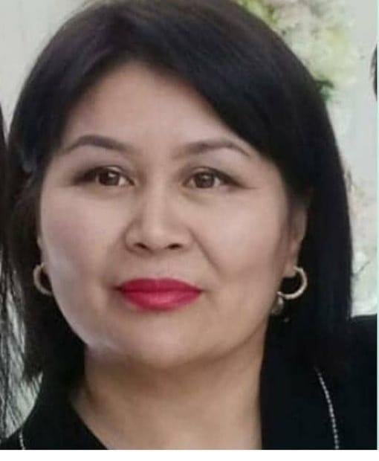
Тақырып: «Дәстүрлі ән өнерінің домбыра
аспабында орындалуы»
Абыл Тарақұлы атындағы балалар өнер мектебі
ән-терме пәнінің мұғалімі
Жузбаева Назгуль Кенжебаевна

Сабақтың мақсаты: Ұлттық өнерімізді дәріптеп, жас ұрпақтың бойына сіңіру, аталарымыздан қалған асыл сөзді жас ұрпақтың санасына жеткізу, оқушылардың музыкалық қабілетін қалыптастырып, орындаушылық шеберлігін дамыту,өсіру.
Тәрбиелік мәні: Оқушылардың көркемдік, рухани дүниесін байыту, адамгершілік қасиеттерін бойына сіңіру, әдепті, мәдениетті болуға тәрбиелеу. Өнерге деген қызығушылығын, ынтасын дамыту, эстетикалық тәрбие беру.
Пайдаланылған әдебиеттер тізімі:
1.С. Еламанова «Казахское традиционное песенное искуство» - Алматы қаласы 2000 ж.
2.Б.Ж.Тұрмағанбетова «Қазақстанның батыс аймағының ән мәдениеті» Монография. Алматы қаласы 2018 ж.
3.«Сарыарқа әндері» антологиясы. Алматы қаласы 2009 ж.
4. Күзеубай.А.Ұ. Балалар өнер мектептерінің «Дәстүрлі ән» пәні бойынша білім беру бағдарламасы - «Республикалық қосымша білім беру оқу- әдістемелік орталығы» Астана қаласы 2016ж.
5. Күзеубай.А.Ұ. Халық әні кафедрасының студенттеріне арналған «Педагогикалық репертуарды меңгеру» курсының пәннің оқу әдістемелік кешені. Алматы қаласы 2018ж.
Сабақтың жоспары:
1.Домбыраны еркін меңгерту.
2.Домбыраны қостап тарту және дауысты үйлестіре орындату.
3.Бала жасына сай репертуар таңдау.
4.Домбыра бұрауы арқылы дауыс қою.
5.Тіл тазалығы.
Дәстүрлі ән өнерінің домбыра аспабында орындалуы, соның ішінде өнер мектебі оқушыларымен жұмыс жасау тәсілі.Домбырамен ән салуда негізі екі ерекшелік бар, біріншісі, дауыстың табиғи үнін әншілік аппарат қызметімен байланыстыру, яғни әндету, екіншісі домбырада қостап тартуы.
Дауыстың табиғи үнін әншілік аппарат қызметімен байланыстыру келесі талаптар арқылы жүзеге асады. Ол-дауыс үнінің табиғи шығуы, демді орнымен алу реті оны дұрыс бағыттау, дыбыс регистрінің жоғары бағытта орындалуы тәртібі, демді резонаторлар (бас,кеуде,ауыспалы таңдай,мандай тұстары) нүктесіне дұрыс бағыттай отырып дауыстың еркін әрі қуатты, жігерлі өткір және ән мәтінінің анық естілуі артикуляция, дикция қызметінің сапалы болуымен байланысады.
Артикуляция - (латынша, анықтап айту, бөлу )-тіл дыбыстарын айтудағы сөйлеу мүшелерінің қызмет ету жүйесі.
Дикция дегеніміз-дыбыстарды айта білу. Дыбыстарды дұрыс, түсінікті және анық айту, барлық дыбыстардың айтылуындағы айқындылылық дәрежесі, сөздердің дұрыс айтылу дәрежесі.
Ал домбырада қостап тарту ерекшеліктеріне – домбыраның құлақ күйін келтіру, домбырадағы қағыс түрлерін меңгеру, аспапта дыбысты дұрыс шығару тәсілін игеру т.б.
Домбырамен ән салуды үйренуге қалалық жерлер мен ауылдық жерлердегі балалар музыка мектептері мен балалар үйірмелеріне мүмкіндігіне қарай кез келген жастағы балалар келеді, яғни мұнда домбырамен ән салуды нақты бір жаста үйрену керек деген шарт жоқ, және шектеу қойылмайды, оны кез-келген жаста үйренуге болады. Осы бір ерекшелікті ескеріп домбырамен ән салуды шамамен 7-9 және 10-12 аралық жастағы балаларға үйрету қарастырылған.
Домбырамен ән салу тәсілін игеруді бірнеше бөлімдерге бөліп ұсынып отыр.
1.Домбыраны еркін меңгерту
2. Домбыраны қостап тарту және дауысты үйлестіре орындату.
3. Бала жасына сай репертуар таңдау.
4. Домбыра бұрауы арқылы дауыс қою
5. Тіл тазалығы.
Домбырамен ән салу өнерінде әншінің дауысы маңыздырақ деп қараймыз және солай қабылдаймыз, алайда мұнда әнші дауысын алға жетелейтін домбыра үнімен оның шебер тартылуы да маңызды рөл атқарады. Домбырамен ән салуда қағыстардың орынды әрі шебер орындалуы оның басты талабының бірі болып табылады. Олай дейтініміз домбырамен ән салу өнерінде домбыраның атқаратын міндетті бөлігі болып ән басталар алдындағы «ән шақыру», әннің тармақтары арасында орындалатын «сабақтас» шумақтар арасында шертіліп не болмаса желдіртіп ойнайтын «тыныстама» қағыстар болып саналады. Аталған қағыстарды меңгеріп орындау оқушының домбыраға дұрыс отыруы және оны дұрыс әрі еркін меңгеруімен тығыз байланысты. Сондай-ақ домбыраны еркін, әрі шебер тарту ол – әншінің жақсы ән салуы мүмкіндігіне ие болуына септігін тигізеді.
Домбыраны еркін меңгеру. Домбырамен ән салу алғашқы сабағын домбыраның тарихынан, оның құрлысын таныстыру және домбыраға отыру, орналасу қалпынан басталады. Алғашқы сабақтан –ақ оқытушы оқушының домбырада еркін отыруын , оң қолды жоғары-төмен сермеуінің еркін болуы және сол қолда пернелерді нық басуын қадағалаудан басталады, баланың домбырада еркін отыруы оның кейін еркін ән салуына, демді дұрыс алуына, домбыра дыбысының таза әрі құлаққа жағымды шығуына жақсы жағдай туғызады. Егер алғашқы сабақтан бастап баланың домбырада отыруы, қағыстарды еркін қағып, пернелерді нық басуы дұрыс қолға алынып қадағаланбаса, болашақта оқушының ән салу кезінде домбыраны қостап тартуы нашар болады. Сонымен қатар алғашқы сабақтан бастап оқушыға қазақтың ұлттық музыкасының мол әрі бай екені, ол «жыр өнері», «күй өнері», «ән өнері», жанрларынан тұратынын, қазақтың классикалы әндері, оны айту ерекшелігі бар жайында қосымша мәліметтер бере отырып, санасына сіңіру қажет.
Аспаптың орналасуы. Оқушы домбыраны қолына алғанда, домбыраның басын өз иығын асырмауы тиіс, яғни өз иығының деңгей шамасында ұстай білуі шарт. Домбыра орнықты болып, мойны төмен түсіп кетпес үшін, оның астыңғы шанағы сәл өзіне қарай ашықтау қылып оның оң аяқ санына тірейді, үстіңгі жағынан оң қолтықпен төмен басып отыру керек.
Сол қолдың ұстануы. Сол қолды орналастырғанда иықты көтермей,шынтақты денеден алыстатпай және денеге тигізбей бос,еркін бүгіп отырады.Сол қолдың алақанын домбыраның мойнына тигізбей ұстау керек, алақанын домбыраның мойнына тигізіп ұстау,саусақтардың еркін қозғалуына кедергі келтіреді,тіпті саусақтарды қисық басып,оқушы саусақтарының шаршап қалуына әкеліп соқтырады. Домбыра мойнынан бастап сағаға дейін сол қолда алақанның ішімен жылжытып жаттығу жасату, пернелерді дөп басып қалыптасуына, сол қолдың жылдам әрі еркін жүруіне септігін тигізеді.
Оң қолдың ұстануы. Оқушының орындаушылық өнерін өсіріп, шеберлігін арттыруда оң қолдың қағыс техникасын меңгеру маңызды болып табылады.
Оң қолдың шынтағы шамамен тиектен жоғары жерде орналасады. Шынтақ тым жоғары көтерілмейді. Оң қолдың басы білезік тұсы бүгіледі. Бірақ оны да тым қатты бүгуге болмайды, себебі қолдың буыны қатып қалады. Білезік буын өте бос болуы керек. Білезік буын төмен –жоғары қозғалған кезде, шынтақ оның қимылын қайталамайды. Қос ішекті бірінші саусақпен төмен, ал бармақпен жоғары қағып ойнайды. Оң қолдың осы екі саусақтары домбырада күшті, жұмсақ әрі сазды дыбыс шығаруда негізгі қызмет атқарады.
Домбырамен ән салуда домбырада ойнау тәсілдерін бекітуге негізгі екі қағыс түрі арналған. Бұл қағыстар домбырада міндетті түрде алғашқы жаттығулар болып саналады. Бірінші алма-кезек -пv пv қағыс түрі Ә.Бейсеуовтің «Біз өмірдің гүліміз»,х/ә «Елигай» т.
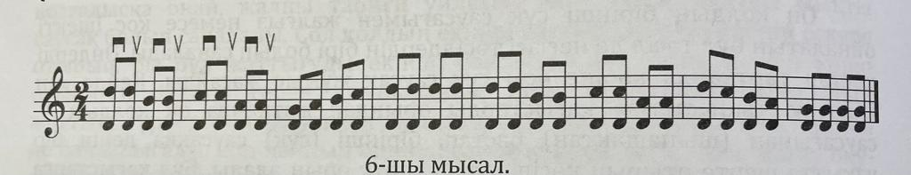
Шертіп ойнау тәсіл. Оң қолдың бірінші сұқ саусағымен жалғыз немесе қос ішекті ойналатын бұл тәсіл де негізгі тәсілдердің бірі болып саналады. Әндерді қостап тартқанда көбіне осы сұқ саусақ жұмыс жасайды. Кейде «ән шақыру, тыныстама» қағыстарды орындап жатқанда оң қолдың төртсаусағынан шынашақтан бастап, бірінші сұқ саусаққа дейін бір уақытта шерте отырып көсіп, күреп тарту орын алады. Бұл қағыстарға шамамен 4-ші класстарда жұмыс жасала бастайды. Сонымен қатар шертіп ойнау тәсілінде сол қол саусақтарының барлығы да ойнау үрдісіне қатыстырылады.
Домбыраны қостап тарту және дауысты үйлестіре орындату. Оқушы жоғарыдағы алма кезек қағыс түрін менгергеннен кейін екі төмен бір жоғары қағыс ППV іне жұмыс жасаған тиімді. Қағыстың бүл түрі балаға әндетуге дауысты домбырамен үйлестіруге, домбыраны қостап тартуын жетілдіруіне мол мүмкіндік береді.Аталған қағыс түрін меңгеру үшін екі ән түрінде шағын жаттығу көрсетілді. Н.Тілендиевтің «Құттықтаймын, мама» әнінен бастаймыз.
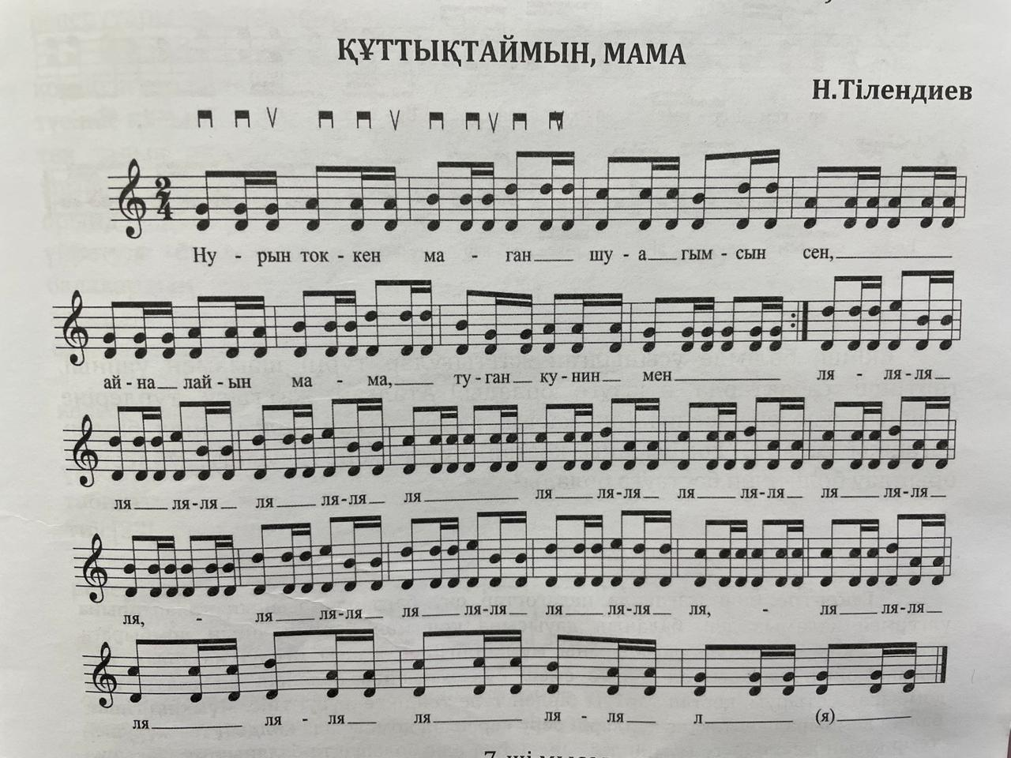

Ән бала табиғатына өте жақын және оны тез игеріп кетуге мол мүмкіндік бар. Бұл әуенді таңдағанда біріншіден, берілген әуен өте жеңіл, екіншіден,домбырада перне басқанда саусақтар бір біріне онша алшақ емес жақын орналасқан. Мұнда бірінші екінші төртінші саусақтар жұмыс жасайды. Мұнда біз қағыс арқылы әнді буын буынға бөліп орындаймыз.Домбырада бір ішекпен дауысты үйлестіріп орындау тәсілін меңгергеннен кейін, әрі қарай қос ішекті игеру тәсілене жұмыс жасалады.Біз осы жаттығуды жасау үшін арнайы халық әні «Еркем-ай» әнін таңдап алдық.
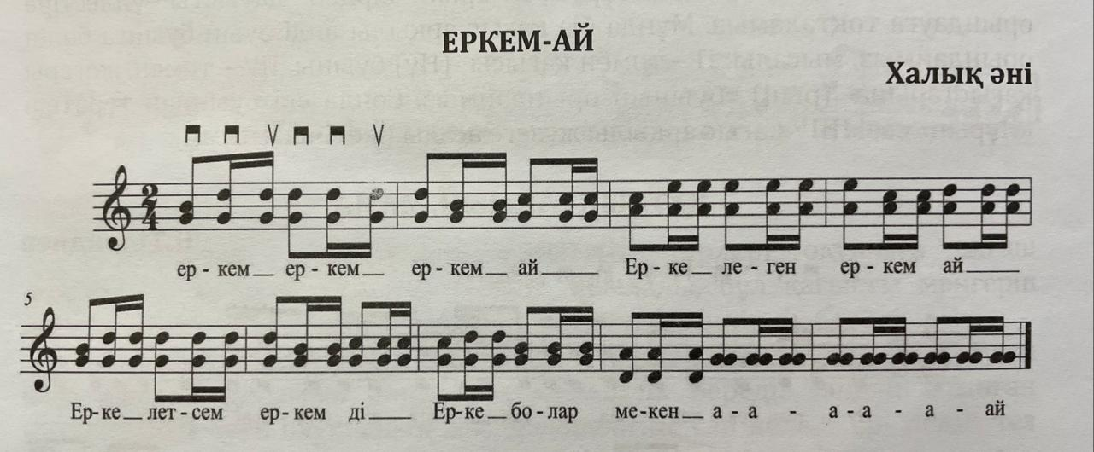

Бұл жаттығуда бас бармақпен бірінші, екінші, төртінші саусақтарды пернеге қойған кезде, екі қолдың табиғи қозғалысдағдысын, ішектерге саусақтың жанасуын ұстаз қадағалап отырыуы тиіс.Көп жағдайда педагогтар оқу бағдарламасының талаптарына үлгермей қаламыз деп, баланың дауысына көп мән беріліп, оның домбыраға отыруы, қостап тартуы, домбыраны мүмкіндігенше жақсы игеруі назардан тыс қалып қойып жатады, ол дұрыс емес. Бұл жағдайда баланың ән салуымен домбырада отыруы, қостап тартуы бірдей тепе-теңңдікте жүруі тиіс. Мүмкіндегінше балаға домбырада ән тектес күйлерді беру керек. Ол домбырада қолдың тез жүруіне, техникасын жетілдіруге мүмкіндік береді.
Балалардың жасына сай репертуар таңдау. Бүгінде балаларды домбырамен ән салуға оқыту,балалар дауысына сай репертуарды құру мәселесі тығырықта тұр.Оның қандай да бір жолын тауып,одан шығу асқан ізденісті,көпжылдық әдістемемен мол тәжірибеден тұрады.Домбырада ән үйрету, репертуар қорын жасақтау әр баланың жасы мен қабілетіне сай репертуарды дұрыс таңдау үлкен педагогикалық талғампаздықты қажет етеді. Жалпы домбырамен ән салу сабағының табысты болып, шәкірттің ән салу мәнерін тез әрі дұрыс игеруі таңдалған репертуардың тартымды болуымен байланысты. Сондықтан домбырамен ән салу сабағы көңіліне жатқан әндерден басталуы керек.Көңілге қонымды әр баланы еліктіріп, оның тез ән салуына игеруіне шығармашылықта өсуіне мүмкіндік береді. Баланың дауыс ауқымы мүмкіндігін біліп, жасына сай ән беру – педагогтың басты міндеті.Домбырамен ән салуға оқытуда әр балаға жылына шамамен он немесе не екі әнді үйрету керек. Егер баланың қабілет қауқары, мүмкіндігі рұқсат беріп тұрса оданда артық әндерді үйретуге болады. Әндердің репертуары әр сыныптарға әр қарай құрылады.
Қоғамда домбырамен ән салу халық әндері, халық композиторларының авторлық әндерін орындаумен шектелетін деген түсінік қалыптасқан. Бұл тұста біздің айтарымыз – домбырамен ән салу тек халық әндері, авторлық әндерді, авторлық әндерді орындаумен қатар қазіргі заман композиторларының әндерімен де тығыз байланысады және орындалады.Балаларға арналған әндердің поэзиялық – музыкалық құрылымы жан-жақты қарастырылып балалар жасына сай таңдалады.
Негізгі репертуарды үйреткенде келесі мәселе ескерілуі керек, ол – әубастан берілетін әндер баланы жалықтырмауы қажет, себебі баланың психологиясы кез-келген затты тез үйренуге құмартады, сондықтан балаға берілетін алғашқы әндер оның табиғатына жақын және тез үйренуге болатын әндер қатарынан болуы тиіс. Сонымен қатар домбырамен ән салуға келетін балалардың жас ерекшелектеріне аса мән берілуі керек,әрі жас ерекшеліктеріне сай репертуар мәселесін жан жақты қарастырып дұрыс құра білу шарт.
Репертуарды құру барысында балалардың жас ерекшелігінің маңызы зор екенін ескере отырып,оларды шамамен 7 немесе 9 жас аралықтары және 10 немесе 12 жастар аралықтарындағы деп екіге бөледі,онда әр жас аралықтарында қандай ерекшеліктерге мән берілуі қажет екенін ұсынылып отыр.
Жоғарыда көрсетілген 7 немесе 9 жас аралықтарындағы балаларға арналған репертуар құру келесі сатылармен байланысады.
1.Бала даусын анықтайтын әндер. 2.Бала даусын арттыратын әндер.
Шамамен бала даусын анықтайтын әндер тізіміне мыналар жатады;Н.Тілендиевтің «Құттықтаймын мама»,Ә.Бейсеуовтың «Қошақаным қайда екен»,Б.Ғизатов «Біз өмірдің гүліміз», Ф.Жолдасов «Қуыршақ», М.Дауылбаев «Көбелек» және т.б.Әндерді таңдауда бір екі мәселеге баса назар аудардық; бірінші,әннәі мазмұны баланың өмірінде орын алатын дүниелермен сабақтасып жатуы;екінші, әннің бала даусына қонымды болуы.
Бала даусын арттыратын әндер мыналар: халық әндері «Гүлдерайым», «Желбір жекен», «Құралай»,Манарбек Ержанов «Сайра бұлбұл»,Иса Байзақов «Желдірме» т.б.
Бала дауысын анықтаудағы 2 ші тұжырымдама 10 немесе 12 жас аралықтарындағы балаларға арналып отыр. Осы жас аралықтарындағы балалар дауысын тануды төменде екі сатыда қарастырамыз.
1.Бала дауысын анықтау,әрі жетілдіру. 2. Бала дауысын сақтайтын әдіс.
Бала дауысын анықтау, әрі дамыту.Жалпы 10 немесе12 жас аралықтарында домбырамен ән салуды үйренуге келген балалардың дауысын анықтап,оны әрі дамыту тікелей балаға берілетін репертуармен байланысты.Репертуарда берілетін әндердің құрамы олардың жас ерекшелігі мен дауыс ауқымы мүмкіндігіне сай болуы керек.
Бала дауысын сақтайтын әдіс. Бұл саты тікелей баланың физиологиялық жас ерекшелігімен,яғни балиғатқа толу жағдайымен байланысты.Музыкалық педогогикада « мутация» деп атайды.Мутация балалар организмінің жалпы өсуіне байланысты,сондықтан осы жаста баланың барлықдене мүшесі өзгеріске ұшырайды,яғни дауыстың сынуы,жуандауы, қырылдаудың пайда болуы т.б Бұл тұста дауыстың өзгеруі бірден болмайды, ол ақырындап басталады. Мысалы, алғашқысында баланың даусында қырыл пайда болады, кейін сол қырыл баланың әншілік тынысты алуына кедергі жасайды,бір уақытта дауыс өзгеріске ұшырайды,жіңішке дауыс біртіндеп жуандап,қоюлана бастайды.Осы уақытта әсіресе ер балалардың кеуде тұсындағы үн пайда болады. Ұстаз әр сабақ сайын балалардың дауыстарында өзгерістің болуын үнемі қадағалап отыруы тиіс, ауыспалы кезең нақты бір жасқа бағынбайды. Кейбір балалардың дауыстары өзгеріске ұшырауы кешірек басталатын тұстары да бар, соның салдарынан ол 17-18 жасқа дейін созылуы мүмкін.Сондықтан бұл жаста баланың даусына күш түспейтін әндерді орындату керек, оның құрылған репертуары дауысты сақтап қалуға жұмыс жасауы тиіс. Мүмкіндігінше бұл домбыраның орта буынында орындалатын әндер мен терме, толғаулар қатарынан болғаны дұрыс.Жалпы мутатция кезінде ән айтып жүрген бала ән айтуын тоқтатпау керек, керісінше орта буындағы әндердә айтумен айналысуы тиіс.
Домбыра бұрауы арқылы дауыс қою. Балаға дауыс қою қай уақытта болмасын өткір әрі өзекті мәселе болып қала бермек. Десе де педагог өзінің дұрыс, жоспарлы түрде құрылған әдістемесі арқылы аталған мәселенің жолын қарастырып, оны тәжірибиеде тиімді шешіп отырады. Дұрыс қойылған дауыс баланың болашақта әншілік аппаратты жақсы игеріп кетуіне мүмкіндік жасайды.Домбырамен ән салу өнерінің дауыс қоюда өзіндің ерекшелігі бар, ол оның ән салу үлгісімен тығыз байналанысты. Домбырамен ән салуда дұрыс дауыс қою баланың әншілік дауыстың негізгі қасиеттерімен дауыс апаратының қызметін үйлестіруіне септігін тигізсе, екінші жағынан, оның табиғи дауысын сақтауға көмегін тигізеді.Балалардың дауысын дәстүрлі әншілікке бейімдеу домбыра бұрауы арқылы дауыс қоюмен байланысты, Домбырада дауыс қою әдісі дауыс аппаратының қиналмай шығуына және ауызша дәстүрдегі әртүрлі әндерді еркін орындауына мүмкіндік береді. Жалпы дауыс қою әдістемесінде дауыстің барлық түрінде дыбыс регистрлерінің бір қалыпты тембрлік түзу шығуы, әрі дауыстың еркін, әдемі болуы дүрыс жасалған жаттығуға негізделеді. Домбыра аспабымен дауыс қою алғаш рет қолға алынып отыр және оның өзіндік ерекшелігі бар.Домбырамен дауыс қойып, оны дамыту барысында келесі ерекшеліктерді танып отырмыз. Атап айтсақ, домбыра бұрауы
1-Дауыстың басты қазығын, ортақ тұсын анықтауға мүмкіндік береді
2-дауыс ауқымын ашуға жол ашады
3-тыныстың реттелуіне ықпал етеді
4-дауыстың табиғи, еркін шығуына ісер етеді
5-дауыспен домбыраны үйлестіру қызметін атқарады.
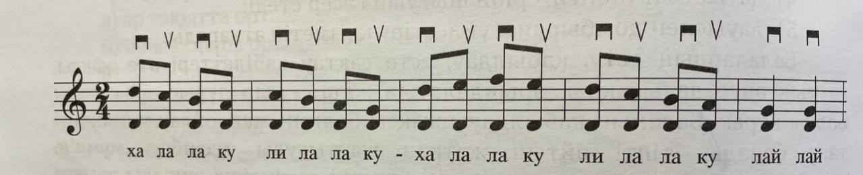
Балалардың есту, қабылдау, есте сақтау қабылеттері өте жақсы, ұлттық әнге дауыс қою, орындалатын жаттығулар дұрыс әрі сапалы болуы керек. Домбыра бұрауы арқылы дауыс қою әдісі домбырада орта буын әдісінен басталады. Бұл бала даусын тез анықтауға мүмкіндік береді.Мүмкіндігінше домбыра бұрауы жоғары келтіріп қояды. Ұстаз алдымен балаға « Ха-лә-лә-ку», «ли-лә-лә-ку» 9- мысал

деген одағай сөзден тұратын әуенді айтып береді. Бала одағай сөзді үйреніп әуенді құлағына құйып алады,содан кейін домбыраның дауысын ести отырып, ұзтазбен бірге жаттығуды дауыстай орындай бастайды. Бұл бірнеше рет қайталанады. Осы тұста ұстаз баланың жаттығу орындап жатқанда ауыз қуысының дұрыс ашылуына, мойын тұсының бос болуына және ауыздан шыққан әр дыбыстың еркін болуын қадағалап отыруы тиіс, алғашқыда буынға бөлініп басталған жаттығу, әр қарай демді дұрыс алуымен, оны соңына дейін жеткізу қадағаналады. Домбырамен дауыс қоюдың екінші тәсілі- бірнеше әндерді өзі домбырада қостап отырып айтуды игергенде орындалатын жаттығу түрі.»10-мысал.
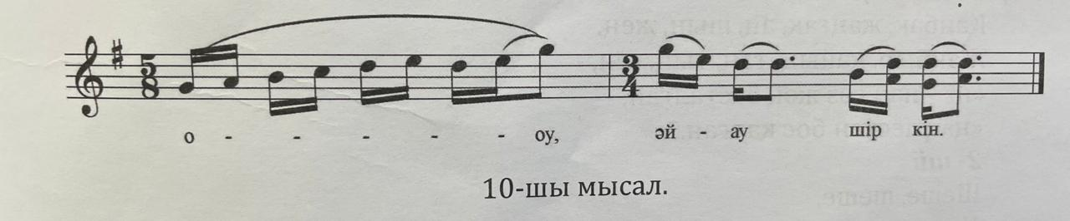

Әдіс біріншіден әнді еркін орындауға және дауысты қыздырып алуға және дыбыстардың сапалы шығуына мүмкіндік береді.
Тіл тазалығы. Бала ән салған уақытта дыбыстың сапалы әрі таза шығуы,сондай-ақ,дауысты дауыссыз дыбыстардың дыбысталу кезінде анық шығуы басты негіз болып табылады.Бұндай ерекшелікті қадағалау әнді енді бастап жатқан балаға оңайға соқпайды,ол үшін ең әуелі тіл,жақ,көмейді жаттықтыратын,сөз сөйлеу шеберлігін жетілдіретін жаттығуларды анықтап топтастырып алған жөн.Содан соң баланың мүмкіншілігіне қарай оны жетік меңгеруіне әрекет жасау керек.Кейбір балалардың тілінде ақаулықтар болуының салдарынан әріптерді дұрыс айта алмауы жиі ұшырасып отырады (мысалы, ң әріпін н деуі]. Балалардың жас ерекшеліктерін ескере отырып, әрі дыбыстың айтылуында болатын кемшіліктерді аныңтай келе, тіл, жақ, көмейді жаттықтыратын,сөз сөйлеу шеберлігін жетілдіретін жаттығулар қажет,ал біз ол әдістемемізде артикуляция, дикция, тілдің тазалығымен, жылдамдығын арттыратын жаңылтпаштарды пайдаланамыз.
1-ші жаңылтпаш
Қаңбақ,жаңғақ,аң,шың,жең,
Жаңбыр,қайың, таң,тың,сен,-
«ң» - нан сөз жоқ басталған,-
«ң» үлестен бос қалған.

2 – ші жаңылтпаш
Шеше,шеше,
Неше кесе
Сыңды кеше?
Шеше.

3 – ші жаңылтпаш
Күз.Кез.Күз.
Күш. Кен.Көш
Кір. Кер. Көр.
Кілең қысқа сөз,
Кім оқиды тез.

4-ші жаңылтпаш
Гөк, Гөк, көги көк,
Көк, көп, көги көк,
Гөк, Гөк, көги көк.

5-ші жаңылтпаш
Әй, Тайқарбай,Тайқарбай,
Қойыңды қой қораға жай,Тайқарбай
Тайқарбай, Барқайбалар толып жатыр
«Әй, Тайқарбай» дегенің қай Тайқарбай.

Балалардың дамуы мен шығармашылық белсенділіктерін арттыруда бұл әдістің берері көп.

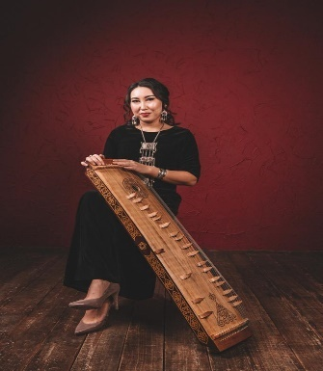
Тақырып: «Дина Нұрпейісова «Науысқы» күйінің жетіген аспабында орындау ерекшеліктері»
Абыл Тарақұлы атындағы балалар өнер мектебі
жетіген пәнінің мұғалімі
Амангелді Айтолқын

Сабақтың мақсаты: Оқушыларға шығармашылық ойлау қабілетін дамыту, жетіген аспабына қызығушылығын арттыру, жетіген аспабын насихаттау.

Білімділік: Композитордың күйлерін насихаттай отырып, өмірбаянымен, шығармашылығымен, күйдің шығу тарихымен таныстыру, тыңдату, үйрету.

Дамытушылық: Күйді тыңдата отырып, оқушының ойнау қабілетін жетілдіру, музыкалық сауатын дамыту, шығармашылық белсенділігін арттыру.

Тәрбиелік мақсаты: Оқушыны күйге деген сүйіспеншілігін арттыру, әсемдікке, өнерпаздыққа тәрбиелеу.

Көрнекілік: Бейне таспа арқылы күйді тыңдату, композитордың портреті.

Оқытудың формасы: Оқушымен жеке жұмыс жасау.
Материалдық-техникалық жабдықтау: Аудиотаспа, кітаптар, аспап, күйдің нотасы, портрет.
Пайдаланылған әдебиеттер тізімі:
- Жақыпбек. Н. «Жетіген үйрену мектебі».
- Жақыпбек. Н. «Жетіген аспабының құрылымы және ойнап үйрету әдістемесі».
- Сарыбаев. Б. «Қазақтың музыкалық аспаптары».
- Ахмедияров. Қ. «Әсемқоңыр».
Сабақтын құрылымы:Тақырыпты түсіндіру, тыңдау, сұрақ-жауап арқылы оқушының кәсіби ойлауын дамыту.
Сабақ барысы: Үй тапсырмасын тексеру, жаңа сабақ түсіндіру.

Сабақтың түрі: Жаңа сабақ.
Сабақтың жоспары:
I. Ұйымдастыру кезеңі:
а) Оқушының сабаққа дайындығын тексеру.
б) Үй тапсырмасы: Тәттімбет «Қосбасар 5» тексеру.
II. Негізгі бөлім:
а) Күй туралы түсінік беру.
б) Дина Нұрпейісованың өмірі мен күйлерін атап өту.
в) Тақырыпқа байланысты Дина Нұрпейісова «Науысқы»күйіне нота бойынша талдау жасау және орындалу ерекшеліктерімен танысу.

ІІІ. Қорытынды:
а) Сабақты пысықтау.
б) Үй тапсырмасын бекіту.
в) Оқушыны бағалау.

Дина Нұрпейісованың өмірбаяны, шығармашылығы.

Дина Нүрпейіс келіні Батыс Қазақстан облысы, Жаңақала ауданына қарасты,Бекетайқұмы деген жерде дүниеге келген. Ол тоғыз жасының өзінде – ақ Дәулеткерей, Мүсірәлі, Әлікей, Түркеш, Баламайсан сияқты күйшілердің күйлерін нақышына келтіре орындап «Домбырашы қыз» атанған. Әйгілі Құрманғазы Динаны өзі іздеп келіп, батасын берген. Дина тоғызжасынан он тоғыз жасына дейін, ұзатылғанша Құрманғазының баулуында болады. Бір жиын тойда шебер күйшілік пен әншілік сынға түсіпті. Мұндай өнер сайысына түсуге жүрексінген Дина әжеміз шегіншектесе керек. Қаумалаған көпшілік қойсын ба, еріксіз көндірген. Содан әжеміз Құрманғазы күйлерінің біреуін орындайды.Одан соң сөз алған Құрманғазы: «Менің оң қолымның, ал Динаның сол қолының шеберлігі күшті. Егер менің оң қолым мен Динаның сол қолының шеберлігі бір адамнан табылса одан асқан домбырашы болмас, сірә» -деп өзінің ескі домбырасын шәкірті Динаға табыстайды.

Сол Дина 90 жасында Құрманғазының күйін шабыттана тартып, дүйім жұртты таң қалдырады.

1937 жылы 75 жасында Дина Алматыға тұңғыш келіп, құдыретті өнерімен бүкіл республикаға ден қойғызады. Ол осы сапарында халық өнерпаздарының Бүкіл Қазақстандық байқауында бірінші орын алып, «Домбыраның Жамбылы» атанады. 1944 жылы 83 жасында Орта Азия Республикасының қатысқан жарысында да жеңімпаз атанады.

Дина қазақтың күйшілік өнеріне өшпес із қалдырған біртуар дарын. Егер оның күйшілік бастау алған тегін іздеу керек болса Дәулеткерей мен Құрманғазыға қарай бұру керек. Екі ұлы күйшіден сусындаған Динаның өзіндік өрнегін тапқан күйші. Динаның күйлері: «Ана бұйрығы», «Әсем қоңыр», «Байжұма», «Кішкентай», «Бұлбұл», «Сегізінші март», «Жігер», «Жеңіс», «Тойбастар» «Қосалқа», «Науаи» т.б

Дина шешей дүниеге күй тартып келіп, сол жарық дүниемен күй тартып қоштасқан жан.

«Науысқы» күйінің шығу тарихымен таныстыру.

1944 жылы Ташкентте Орта Азия Республика музыкасының онкүндігі өтті. Осы онкүндікте Динаның орындаушылық шеберлігіне қатты риза болған музыка сыншысы А.Островский: «Оны домбыра тартудағы шеберлігі адам сенуге болмайтын ғажайып құбылыс» деп бағалады. Дина бұл күйін өзбек халқының ұлы ақыны Әлішер Науаиге арнап шығарған. Күйдің ішкі құрылысынан, музыкалық тақырыбынан өзбек халқының сазымен қатар, орыс халық әндерінің әуендеріне ұқсас буындар мен ырғақтар құлаққа анық шалынады.

Басқа бір деректерде бұл күйдің атауын «Ұршық төкпе» деп те атаған деседі. Жалпы «Науаи» әуенге бай орындаушыдан асқан шебарлікті қажет ететін әсем туынды.

Дина төкпе дәстүріндегі қара қағыстарды қолданады.Дина байқаулардан оралған соң басқа ұлттардың әуеніне еліктеп, күйлер шығарған. Әсіресе қырғыздардың қолды ойнату тәсілдерін шебер пайдалана білген. Сондай-ақ тыңдарманның көңілін өзіне аударту үшін оқыстан күйді тоқтату секілді домбыра қағыстары Динаның тек өзіне ғана тән ерекшеліктер.Күй 2/4, ¾, 4/4 өлшемдері араласып кездеседі. Төрттік, сегіздік, оналтылық ноталар кездеседі. Әртүрлі лигалар, сондай-ақ оң қолдағы қағыстар түрленіп отырады.
Күйге кішігірім талдау:
- Күй теріс бұрауда орындалады;
- Қол ойнату әдістері кездеседі;
- Қағыс, іліп ойнау, глиссандо,т.б.штрихтары көптеп кездеседі.

Күйді 3 бөлімге бөлемін:

I бөлім жәй

II бөлім орташа

III бөлім тез

I бөлім қайталау
III. Өтілген сабағымды пысықтап, қайталап өтемін.
- Бүгінгі сабақтың тақырыбы қандай?
- Оған байланысты біз қандай күй алып, талдадық?
- Авторы кім?
Сабақты қорыту: Жетіген – қазақ халқының музыка мұрасында жоғалып, қайтадан қалпына келтірілген ішіекті-шертпелі, қайталанбас дыбыс ерекшелігіне байланысты, ел арасында кеңінен танымал бола бастаған уникалды музыкалық аспап деп танимыз. Жетіген жүздеген жылдар өтсе де сол баяғы қарапайым күйінде қала бермек. Осынау ата-бабамыздан бізге жеткен Жетіген аспабына құрметпен қарап, ұрпақтан-ұрпаққа мұра етіп қалдыру біздің мақсатымыздың бірі болмақ. Яғни, Жетіген аспабын жасөспірім ұрпаққа насихаттап, ұлттық құндылықтарымызға деген сүйіспеншіліктерін, мақтанышын арттыру біздің мойнымызға артылған аманатымыз деп білеміз.
Үйге тапсырма: Дина Нұрпейісова «Науысқы»күйін берілген жеріне дейін орташа екпінде үзбей орындау, жаттау.
Бағалау: Оқушыны сабаққа белсене қатысқаны үшін бағалап, үйге тапсырма беріп, күнделігіне жазып беремін (Өте жақсы)

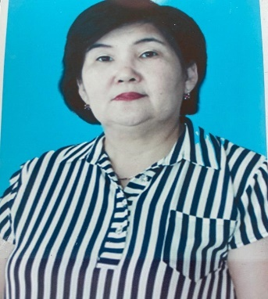
Тақырып: «Қобыз аспабын кәсіби меңгерудегі табиғи жүйесімен жүргізілетін әдіс-тәсілдер»
Абыл Тарақұлы атындағы балалар өнер мектебі
қобыз пәнінің мұғалімі
Нурмашева Нурила Рысбаевна

Сабақтың мақсаты: Ұлттық мұрамыз Қазақтың көне аспабы – қобызды ұрпақтан ұрпаққа жеткізген қазақ халқының дәстүрлі өнері ретінде жас жеткіншектерге кәсіби тұрғыда үйрету,насихаттау
Міндеттері:Өте қиын аспап ретінде қобыз үйрету әдістемесін оқушымен көп уақыт үздіксіз жұмыс жүргізу,оқушының ынтасын арттыру,қызықтыру.
Материалдық жабдықтау: аспап-қобыз, күйсандық, оқу құралдары, пульт, нота кітаптары.
Пайдаланылған әдебиеттер тізімі:
1. Оразалиева.Ғ. «Қобыз аспабын сатылай уйрету» 2007ж.
2. Бакланова.Н. «Упражнения».
3. Григорьян.А. «Начальная школа игры на скрипке».
4. Қарашева.О. «Қобыз аспабында оқыту әдістемесі» 2017ж.
Жоспар:
- Кіріспе
- Қобыз (қылқобыз) аспабының даму жолдары;
- Қорқыт бабамыздан аспап ретінде қылқобызды халық арасында таратқан Ықылас Дүкенұлы.
- Негізгі бөлім:
- Қобызбен ысқыш құрылысын таныстыру;
- Музыкалық сауат,нота сауаты;
- Музыкалық аспапта ойнау дағдыларын қалыптастыру.
- Қорытынды: Үйге тапсырма беру, қайталау,оқушыны бағалау.
Кіріспе.Қобыз - ел арасында кеңінен тараған, атадан-балага мұра болып келе жаткан көне аспаптардын бірі. Қасиетті қара қобызды түркі жұртының аспабына айналдырган VIII-ІХ ғасырда өмір сүрген ұлы күйші, түркі музыка өнерінің негізін қалаушы Қоркыт ата болды. Қорқыт бабамыздан аспап ретінде қылқобызды халық арасында таратқан Ықылас Дүкенұлы. Біздің дәуірге жеткізген майталман қобызшылар Жаппас Қаламбаев пен Дәулет Мықтыбаевтың еңбегі және де ұлт-аспаптар оркестріне ыңғайлап кәсіби деңгейін аспап ретінде өзгерткен өнер қайраткері, музыка зерттеушісі, академик Ахмет Қуанұлы Жұбановтың еңбегін айта кетуіміз керек.
Негізгі бөлім. 1) Қобыз бен ысқыш құрылысын таныстыру. Оқушыға аспапты ұстатып, дұрыс отыруын қадағалау. Оң қолымен жұмыс, ысқышты дұрыс ұстату. Ысқышты ішек бойына қойып, ашық ішекте жайлап жүргізу. Түзу, ішектің бір нүктесінде таза, еш шуылсыз, жұмсақ, толық, сазды, түр-түске бай, қанық дыбысты шығаруды оқушыға түсіндіру, ықпал ету. Ысқышты дұрыс ұстау жаттығуларын бір бөлек, ашық ішекте жүргізу жұмыстарын бір бөлек және сол қол саусақтарын ішектің бойына жеке-жеке басып үйрету жұмыстарын бір бөлек (шамамен әрбіреуіне 5-10 минуттан) қарау жақсы нәтиже береді. Ән айтқызу, оң ырғақтың алақанмен соғып айту, ноталық сауатын ашу, музыкалық ойындар сияқты дағдыларды қоса үйретіп отыру шәкірттің ынтасын және қызығушылығын арттырады.
Сол қолдың ішек бойында қойылуы саусақтардың орналасуы. Бас бармақтың әр уақытта қобыз мойынында еркін қозғалуы, аспапта ойнау мүмкіндігін арттырады. Саусақтар арасы жарты тон мен бір тоннан тұратын дыбыстарды ойнау, оларға таза, дәл түсу ушін, саусақтардың арасының еркін ашылуы үшін көп дайындық пен жаттығулар жасалуы кажет.
Ішекті басып дыбыс шығаруда буын мен сол қолдың салмағы бір дәрежеде күш жұмсалады.
Қобызда ойнағанда сол қолдың екі міндеті:
a) Таза дыбыс шығару
б) Тербеу арқылы жоғары, сапалы, әсем, жұмсақ, құлаққа жағымды дыбыс шығару.
2) Сол қол қойылымының дұрыс қалыптасуы болашақ орындаушының саусақтарының ішек басуға икемді болуына, таза әрі әдемі дыбыс алуына, саусақ жүрдектігінің дұрыс дамуына, жалпы аспапты жақсы меңгеруіне жол ашады.
Музыкалық сауат, нота сауаты. Нотаның динамикалық, штрихтық, аппликатуралық қарапайым белгілері. Осы белгілерді дұрыс оқыту және қобыз аспабын дұрыс ұстауын қадағалап отыру.
3)Қолдардың дұрыс қойылуы, олардың қосылуы, ішектен-ішекке ауысу, әр түрлі ұзақтықта паузалармен ысқыш жүргізу, ысқыштың әр бөлігімен түзу жүргізуде жұмыс жасау, өлшемге қарай санап ойнау, жаттығулар ойнату.
Бакланова.Н, Родионов.К. жаттығулары: Ре мажор, Соль мажор гаммалары. Тоникалық үш дыбыстық.
Үй тапсырмасы: Оразалиева.Ғ. «Этюд»
Байділдаев.Ө. «Тәй-тәй»
Романова.Т. «Музыканты»
Қорытынды: Үйге тапсырма беру. Қайталау, жаттау. Оқушыны бағалау, күнделікке жазу.

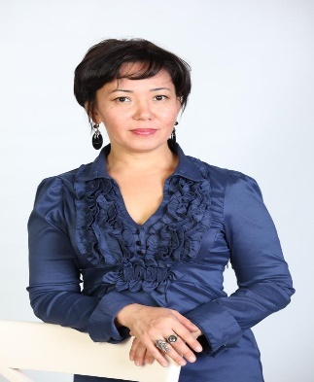
Тақырып: «Қобызшылар ансамблімен
жұмыс жасау»
Абыл Тарақұлы атындағы балалар өнер мектебі
қобыз пәнінің мұғалімі
Ербозова Гульжамал Амангельдиевна

Сабақтың мақсаты:
- білімділік- шығармада көркемді, сазды ойнау және орындаушылық бағытын нығайту,біліктілігін дамыту;
- дамытушылық- ойнау шеберлігін шыңдау;
- тәрбиелік- шығармаға қызуғышылығын арттыру, эстетикалық тәрбиені қалыптастыру.
Пән аралық байланыс: Шетел және қазақ музыка әдебиеті, теория, сольфеджио пәндері.
Материалдық-техникалық жабдықтау: сабаққа керек құрал-жабдықтарды дайындау (аспап, нота, кітап, пульт)
Пайдаланылған әдебиеттер тізімі:
- Адилова. Г.К. «Қобызшылар ансамбліне арналған шығармалар».
- Молдакаримова.Ғ. «Қобыз мектебі»
Сабақта қолданатын әдістер: түсіндіру, көрсету, әңгімелесу, тыңдау, сұрақ-жауаб.
Пән аралық байланыс:Шетел және қазақ музыка әдебиеті, теория, сольфеджио пәндері
Сабақтың жүру барысы:
1.Ұйымдастыру бөлімі:
- сабаққа керек құрал-жабдықтарды дайындау (аспап, нота, кітап, пульт)
2. Аспапта гамма ойнап, қол жүргізіп, ансамблмен таза ойнау
- Гамманы екі, үш дауыспен (терция,квинта) ойнау.
- «Р», «F», крещендо, диминуэндо, консонанс, диссонанс пайдалану.
3. Өтілген материалдарды қайталау:
- үй тапсырмасын қайталау: Е.Медведовский «Гамма-джаз»
- шығарма туралы пікір алысу
- шығарманы ойнатып, көрсетіп, жеткіліксіз кемшіліктерін түзеп, шығарманы өз мазмұнында мәнерлеп ойнауға жұмыс жасау.
4. Жаңа тақырып:
А.Хачатурян «Andantino»
- кіріспе сөз.
- шығарманы талдау.
- ритмикалық суреттермен жұмыс.
- штрихтармен (деташе, легато, нон-лига, хроматизм), дыбыс шығару, интонация.
5. Қорытынды:
- өткен тақырыпты қорытындылау
- А.Хачатурян «Andantino» шығармасының орындаушылық бағытын анықтау
- оқушыныларды бағалау
- үйге тапсырма.
Интонация – музыкалық дыбыстарының таза және дәл орындалуы. Ішекті аспаптарда нота дыбыстарын таза ойнау алмау үлкен жетіспеушілік. Ондай жағдай көбіне аспапта тұңғыш үйрену кезінде ғана кездеседі. Әрине, бұл кезде оқушының музыкалық есту қабілеті әлі жетік дамымаған және оның құлағы таза дыбысқа үйренбеген. Бара-бара сапалы дыбысты қобызшы аспапты дұрыс ұстап, дыбыс шығару тәсілін үйренгеннен кейін шығара алады. Аспапта клавиш немесе пернесі бар аспапта ондай қиыншылық кездеспейд. Сол қолдың саусақтарын қояр алдында оқушы өзіне керекті дыбысты ішкі сезіммен, ойша елестетіп, саусақты сол нотаға дәл басып үйрену керек. Егер де, алған нота таза шықпаған жағдайда, оны дер кезінде естіп, таза дыбысқа ауыстырып отыру керек. Оған жету үшін, көп дайындалып, жаттығудың көмегімен жүйелі бір қалыпқа келтіру қажет.
Оқушының жақсы интонациясы екі фактордан тұрады: музыкалық есту қабілетінен және саусақтардың нақты орнын тауып жатуынан. Ең бастапқы мақсат – оқушылардан дұрыс, таза интонацияны шығарып ойнаудың алдында ол аспаптың құлағын дұрыс және таза келтіріп алу керек, оны бірінші сабақтарда ұстазы өзі келтіреді, бара-бара оқушы өзі келтіріп үйрену керек. Сондықтан, қобызды меңгеруде екі қойылымдарын меңгерумен қатар, оның есту қабілетімен де жұмыс жасау абзал. Есту қабілеті жетік дамығаннан кейін ғана дыбыс тазалығымен жұмыс жасауға болады және оқушы өзі де таза алмаған дыбыстарды дер кезінде сезіп, қадағалауы қажет. Егер де нота таза алынса, дыбыс ашық, қанық болып естіледі, ал керісінше нота таза алынбаған жағдайда, дыбыс анық шықпайды.
«Ансамбль» - француз тілінен алынған сөз. «Бірге» деп аударылады. Ансамблмен дайындалғанда – кіші топпен үлкен топты бірге қосып дайындалғаны жақсы. Бастапқыда гамманы бірдей (унисон) ойнаса, әр оқушы өзін естіп, қасындағыларды тыңдап, таза ойнап үйренеді.
- «Унисон» - сөзінің аудармасын оқушылардан сұрау.Гамманы унисон ойнап болғасын, топты екіге бөліп терциямен, сосын үшке бөліп үш дауыспен (тоника, терция, квинта) ойнатамыз. Консонансты тыңдаймыз. Диссонансты да ( бір топқа секундамен) ойнатқызып, тыңдап үйренген жақсы.
- Тоникалық үш дыбыстың құрылымы?
- Консонанс? Диссонанс?
- Қол жүргізіп, интонацияны тазалап болғаннан кейін, үйге берілген тапсырманы қарап шығу
- Орындалатын шығарманың аты – «Гамма-джаз», шығармада неше белгі бар?
- Шығармада қай тональность ойналады?
- Берілген шығарманың авторы кім?
Берілген шығармада 1-дауыс пунктирлі ритмді анық, ысқыштары бірдей ауысып, шатаспай ойнау қажет.
2-дауыс ойнайтын топ стокаттоны үзіп-үзіп нақты ойнайды. Паузаларын дұрыс санап отыру керек.
Ансамбль сабағында берілген тапсырманы әр оқушы жауапкершілікпен қарап, үйде әр тактті тазалап, жаттағаны жақсы болады. Музыкалық тыңдау дағдылары – ән айту – сольфеджиолау нәтижесінде дамиды. Алғашқы сабақтарда қобызда кішігірім әуендік тізбекті сольфеджиомен кезектестіріп отырып, оны басқа тональдікке ауыстыра білуі (транспонировать) керек. Ысқышпен қатар дыбысты ішекті шерту (pizz) арқылы алып, саусақты дәл керекті жерге қойып жаттықтыруға да болады. Алдымен кішігірім пьесаны ойнаудың алдында, оқушы нотаны ішінен әндетіп отырған жөн. Әуеннің нотасын ең бірінші ауызша айтып, кейін аспаптың көмегімен айтып жаттауы – нәтижелі де пайдалы болады.
Келесі орындалатын шығарма - Арам Хачатурян «Andantino». А.Хачатурян - армян композиторы, дирижёр, педагог, музыкалық-қоғамдық қайраткер. Армян КСР-нің (1944) мемлекеттік әнұранының авторы. АН Армян КСР-нің академигі (1963). Музыканың XX ғасырдағы белгілі қайраткері.
Шығарма ми - минорда жызылған, фа диез белгісі бар, өлшемі 4/4.
1- дауыс тобын ойнату.
2-ші дауыс ысқышын ішекке тигізбей, ауада жүргізіп, 1-ші дауыспен бірге ойнау.
Енді ауыстыру. 2-ші дауыс ойнайды, 1-ші дауыс ысқышты тигізбей ойнайды.
Осы тәсілді пайдаланғанда мұқият болу керек, әр оқушының дұрыс санап отырғанын, қасындағы отырған қобызшының ысқышы бірдей ауысып жатырғанын қадағалау керек.
Осы шығарманы орындағанда 2-ші дауысқа көңіл бөлу керек, 2-ші дауыс педаль ролінде, сондықтан дыбысын жұмсақ, жәй, таза ойнау керек. Ал 1-ші дауыс керісінше басты темасын орындайды, сондықтан әуені анық шығу керек.
Сабақта оқушылармен тіл табысып, берілген тапсырманы әр дауыспен ( 1-дауыс, 2-ші,3-ші дауыспен) кезекпе-кезек ойнап, тазалап, дұрыс және бірдей санап ойнау. Оқушылар ансамбль сабағында музыкалық динамикасын, ( р-пиано, f- форте, крещендо, диминуэндо), ойнайтын шығарманың авторын жазылған шығарманың атын, жазылған шығарманың тональносін білу қажет. Оны сабақ басында, әр ән, күй, шығарма туралы толық мағлұмат беруіміз керек.
Қанық, әдемі дыбыс алу үшін, оқушы ысқышты шебер қолдануға тиіс. Музыканттардың бәріне қажетті басты ереже – ол ысқышты «әндете» білу. Көркем әуен тудыру үшін, ішек бойымен ысқышты дұрыс жүргізу, ысқышты «жоғары» және «төмен» ауысқан кезін адам құлағына қатты естіртпей, білдіртпей, жұмсақ алмасу.
Оқушы алдымен орындайтын шығарманың авторын, тоналностін, размерін білу қажет.
Сабақ соңында әр оқушыға «рақмет» айтылып, әр орындаушының ансамблде маңызды ролі бар екенін айтып, үйде жеке өздері дайындалуы қажет екенін ескертеміз.
Қорытынды: оқушыға үй тапсырмасы беріледі.

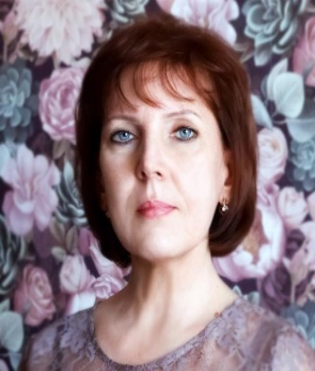
Тақырып: «Художественный образ музыкального произведения и технические средства его воплощения»
А.Тарақұлы атындағы балалар өнер мектебі фортепиано пәнінің мұғалімі
Пихтерева Наталья Викторовна

Цели и задачи:
Образовательные:
- закрепить навыки умения играть различные музыкальные произведения музыкально, эмоционально, образно, со слуховым контролем;
- познакомить с интересными фактами из биографии композиторов, произведения которых исполняет ученица;
- поиск исполнительских приёмов для передачи музыкального образа;
- способствовать расширению музыкального кругозора.
Развивающие:
- способствовать развитию творческих способностей (артистизм);
- развивать музыкальный слух, память, внимание, внутреннюю культуру;
- развивать эстетические и нравственные чувства;
- развивать музыкальную эрудицию, из которой рождается чувство меры, стиля и вкуса;
- способствовать развитию углубленного восприятия и передачи настроения в исполняемом музыкальном произведении;
- способствовать развитию познавательной деятельности, креативного мышления.
Воспитательные:
- формировать эмоционально-ценностное отношение к музыке, звучащей на уроке;
- воспитывать музыкальный вкус;
- содействовать развитию эмоциональной отзывчивости на музыку.
Репертуарный план урока:
- Абдинуров. Ә. «Лак».
- Коллинг. К. «Маленькая венгерская рапсодия»
План урока:
1.Организационный момент.
2. Работа с ученицей II класса Палий Софией
3.Работа с ученицей V класса Калиевой Камилёй
4. Итог урока
5. Домашнее задание
Методы обучения:
- метод сравнения;
- наглядно-слуховой метод;
- метод наблюдения за музыкой;
- метод размышления о музыке;
- метод эмоциональной драматургии;
- словесные методы: беседа;
- метод музыкального обобщения;
- метод пластического моделирования.
Технические средства обучения: рояль, интерактивная доска для слайдов.
Методическая литература:
- Нейгауз Г. Г. «Об искусстве фортепианной игры: записки педагога».
- Нейгауз.Г.Г. М.: Музыка, 1988. — 240 с.
- Алексеев А. «Методика преподавания игры на фортепиано».
Интернет-ресурсы: чтение статей и слушание музыки по теме урока.
Ход урока: Преподавателю с первых занятий следует уделять вопросу «как ученики учат» не меньше внимания, чем вопросу «что ученики учат».
Разучивание музыкального произведения начинается с предварительного проигрывания, или же с разговора о программности произведения, часто зашифрованной в названии. Ярко одарённый ребёнок с богатым воображением зачастую не нуждается в программности, при её отсутствии он сам себе её придумает. Но как научить обычного ребёнка думать образами?
В первых уроков ребёнок может прослушать пьесу в исполнении преподавателя. Далее следует общее ознакомление с произведением: (знаки альтерации, тональный план, ритмические особенности, движение мелодии, темп, динамика). Играя первоначальные пьески, ребёнок начинает замечать некоторые закономерности: напевность и мягкость звучания, выразительность мелодической линиипри игре легато. Танцевальная музыка чаще обладает пружинным ритмом, чаще встречается стаккато, имитирующее прыжки.
Музыкальный образ – это совокупность метроритма, ритма, штрихов, темпа и агогики. Музыкальный образ не всегда связан с воплощением тонких лирических чувств. Как и в других видах искусства, образы бывают не только лирическими, но порой остро драматическими, выражающими столкновения, противоречия, конфликты. Воплощение большого жизненного содержания рождает эпические образы, отличающиеся особой сложностью и многоплановостью.
Фраза. Как в начальных классах средней школы ученика знакомят со строением слова, структурой предложения, учат грамотно воспринимать печатный текст, так и в музыкальной школе учитель должен научить ребенка грамотно читать нотный текст, воспроизводить музыкальную мысль. Так, при игре песенок можно обозначить стремление отдельных звуков к опорным, смысловым. В гаммообразной песенке «Вот иду я вверх, вот иду я вниз» наблюдаем вместе с учеником усиление динамики при движении мелодии вверх и ослабление ее при движении мелодии вниз. Задачу усложняем. Попробуем предоставить ребёнку выбор: какое слово сделать главным в предложении: В траве сидел кузнечик. Попробуем вместе?
В траве сидел кузнечик (для нас важно, что кто-то находился именно в траве) В траве сидел кузнечик (этот кто-то спрятался и тихонько сидел). В траве сиделкузнечик (теперь понятно, что главный герой – кузнечик). Вариантов всего три, но от исполнителя зависит о чём будет играться песенка.
Предложение – более крупное музыкальное построение со своей каденцией. Можно рассказывать детям, что музыкальная ткань чрезвычайно похожа на ткань словесную. В ней так же есть свои знаки препинания: запятые, точки, многоточия, тире. И предложения бывают простыми, и сложноподчинёнными, как в литературе. Если дальше проводить аналогию с литературой, то часть – это глава. Вполне законченное по смыслу действие.
Постепенно учащиеся усваивают такие простые правила, в соответствии с которыми применяются выразительные средства исполнения. Например, усиление звучания при стремлении музыкальной фразы вверх и, наоборот, затихание – при движении вниз, замедление в конце произведения, подчеркивание опорных, сильных долей такта и т.д.
На сцене Палий София, ученица 2 класса. Ей 8 лет. Сейчас прозвучит пьеска А.Абдинурова Лак (Козлёнок). Начинали мы разбор этой пьески с выяснения образа. Перед нами маленький козлёнок, у него то ножки заплетаются, то он падает (на это указывает ритмическая нестабильность темы, секунды в теме, стаккато) Он весёлый, в чудесном настроении, светит солнышко (мажорный лад, движение фраз идёт по направлению вверх). Но тут набежала тучка (средний эпизод, минор, темп чуть медленней, лиричней) Возможно, козлёнок устал и прилёг отдохнуть, ему снится теплая мягкая мама. Но вот тучка убежала и отдохнувший козлёнок вновь принялся скакать по лужайке. Поначалу я даю именно такие развёрнутые описания, похожие на сказки. В более старшем возрасте ребёнок воссоздаёт музыкальную картинку буквально из одного слова или определения.
Чем быстрее пьеса, тем важнее правильное акцентирование. Когда акценты согласованы с музыкой – играть пьесу становится сравнительно легко. Если в быстрых пассажах внимание будет уделяться не столько каждой ноте, сколько музыкальной группе – самая слабая техника заметно улучшится.
На сцене Калиева Камиля. Учится в 5 классе. Ей 12 лет. Сейчас прозвучит пьеса К.Коллинга Маленькая венгерская рапсодия. Непременным условием при исполнении пьес малой формы является владение разнообразным звуком, выражающим конкретный образ.
Рапсодия - вокальное или инструментальное произведение свободной формы, слагающееся как последование разнохарактерных, порой остроконтрастных эпизодов. Для рапсодии типичны использование подлинных народно-песенных тем, эпический дух рапсодии как бы воссоздаёт выступление народного певца-рапсода.
Педагог обязан следить, чтобы ученику было понятно все до мельчайших подробностей, чтобы он не допускал ритмических неточностей или гармонических упрощений, а также аппликатурных неточностей.
Каждое произведение должно быть разобрано по возможности наиболее глубоко и детально. Ребёнку ещё не хватит знаний проделать такую работу в одиночку.
Три кита успешного исполнения.
Ритм – одна из наиболее сложно поддающихся корректировке музыкальных способностей. Это не только математическая организация звуков во времени. Не только упорядочение нот различных длительностей относительно друг друга. Это понятие гораздо шире и одновременно проще. Ритм - это ощущение равномерности движения (ходьба, дыхание, пульсация). От этих более простых понятий переходим к более сложному ритму - ритму целого произведения. Это правильная расстановка кульминационных моментов, распределение напряжения и ослабления отдельных фрагментов, выстраивание сквозной линии развития. Как правило, в условиях ДМШ это работа педагога. Композиционный ритм как установление соотношений темпов циклической
Метроритм – метр, ощущение размера, ритмической формы, обязательной нормы движения музыкальной ткани очень важен для цельного звучания произведения. Метр регулирует не длительности звуков (ритм), а акцентную соподчинённость долей. Может ли метрическая пульсация быть абсолютно точной на протяжении одной части? Можно ли выразить в неизменном движении разнообразие тематического материала, передать конфликтную образность? Все педагоги сталкиваются с тем, что ученики часто крещендо выполняют с ускорением, а диминуэндо с замедлением. В горячих точках темп непроизвольно замедляется или ускоряется. Более того, чтобы интонационно объединить несколько тактов так же требуется некоторое ускорение. Все эти процессы регулирует метроритм.
Темп – «Правильного» темпа, как и «хорошего» звука не существует. Есть только тот темп и тот звук, который наиболее полно отражает задуманную композитором музыкальную историю. Педагог не может требовать от начинающего музыканта очень медленных или слишком быстрых темпов. При слишком медленном темпе произведение разваливается на отдельные составляющиеи перестаёт быть живым. При слишком быстром темпе ребёнок теряет контроль над происходящим, пальцы не справляются, появляется суетливость и нервозность в исполнении.
Развитие навыков техничной игры неразрывно связано как с развитием опорно-двигательного аппарата, так и с развитием воли. При работе над развитием опорно-двигательного аппарата необходимо учитывать естественное физиологическое развитие ребенка.
Учащийся должен понимать, что перед ним стоит задача вдохнуть жизнь в текст, подарить этому музыкальному произведению душу, донести свои мысли и свою интерпретацию художественного образа до зрителей. Таким образом, работа над развитием опорно-двигательного аппарата должна являться не столько упражнениями, направленными на развитие техники, сколько работой по раскрытию художественно-образной системы музыкального произведения посредством использования определенных технических средств.
Домашнее задание:
- продолжать усовершенствование техники исполнения, работать над ясностью фразировки и выразительностью исполнения по формулам, предложенным на уроке;
- прослушать исполнение пьесы разными музыкантами и выбрать то, которое ближе всего тебе по духу.

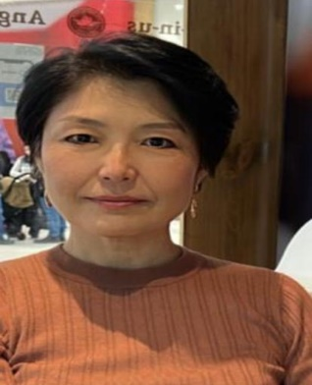
Тақырып: «Роль фортепианного ансамбля в развитии ученика»
Абыл Тарақұлы атындағы балалар өнер мектебі
фортепиано пәнінің мұғалімі
Майданова Мария Равельевна

Цель: Адаптация нотного материала к индивидуальным способностям и уровню подготовки участников ансамбля.
Задача: Ознакомление с известными сочинениями мировой музыки.
Материально техническая база: Инструмент фортепиано.
Список использованной литературы.
Краткое описание работы: В данном мастер классеописываются методы работы в ансамбле в 8 рук, 6 рук и 4 руки.
Цель: Адаптация нотного материала к индивидуальным способностям и уровню подготовки участников ансамбля.
Задачи:
- Ознакомление с известными сочинениями мировой музыки;
- Развитие навыков ансамблевой игры;
- Способствовать к формированию интереса к исполнительской
деятельности.
Оборудование: Фортепиано.
Ход мастер класса: Этот мастер класс адресован педагогам-пианистам, которых интересует ансамблевое исполнение учащихся.
Ансамбль с перевода французского означает совокупность, вместе, группа исполнителей, выступающая, как единый дружный коллектив. У пианистов популярен фортепианный дуэт. Как самостоятельная форма, фортепианный дуэт утвердился в 19 веке. Тогда переложение делали симфонических, камерных сочинений в 4 руки, так как четырехзвучная фактура способна была воспроизвести оркестровые эффекты. В наши дни игра в несколько рук всесторонне развивает ученика, способствует духовному обогащению.
Мы знаем, что обучение в музыкальной школе связано с преодолением ряда трудностей: изучение нотной грамотности, постановка рук, воспитания усидчивости, терпения, трудолюбия.И зачастую это может отбить желание заниматься музыкой у ребенка.
Поэтому, педагогрезулскать способы увлечь ученика, заразить музыкой. И именно ансамблевая музыка является действенным способом. Объединяя детей в ансамбль, нужно учитывать возраст, уровень развития учеников, стремясь к возможному равенству.
Стоит отметить, что даже некоторое отстаивание в техническом развитии подтягивается и даже исчезает при умелым построении занятий.Ансамблевое выступление детей на концерте поднимает самооценку ученика, он чувствует свою успешность, гордость за выполненную работу, что дает стимул, толчок в дальнейшей творческой деятельности.Ансамблевая игра позволяет проявить себя, попробовать свои силы, развить свои знания, показать публично достигнутый результат.
Основные цели:
- Расширение музыкального кругозора учащихся;
- Освоение репертуара которые входят за рамки сольного исполнения;
- Формирование художественного ввкуса;
- Развитие гармонического слуха;
- Воспитание чувства ритма.
Основные задачи:
1) Приобретение навыков ансамблевого творчества;
2) Освоение специфики исполнительского искусства фортепианного дуэта;
3) Достижение учащимся понимания и содержания исполняемого произведения;
4) Воспитание слухового самоконтроля и исполнительской ответственности;
5) Закрепление и развитие навыков чтения с листа;
6) Дети раскрепощаются на уроке ансамбля больше, чем на по специальности;
7) Происходит общение на эмоциональном уровне;
8) Развивается чувство локтя-партнерства.
Особенно полезно применять навыки ансамблевой игры в период начального обучения. Ведь что играют наши малыши – одноголосые полевки, мелодии, крошечные пьески. Как только присоединяется педагог с аккомпанементом, мелодия начинает звучать для ученика абсолютно по-другому. Он слышит её в более богатом звучание, гармония и ритмические фигурации позволяют живее представить образ и характер пьесы, развивается весь комплекс способностей учащихся: слуха, памяти, ритмического чувства. Развиваются внимание, самостоятельность, наблюдательность. Игра в 4 руки и более учитсчитать, слушать паузы, пустыетакты, вступать вовремя, дисциплинирует ритмику, совершенствует навыки чтения с листа, знать об ауфтакте - это особое условное движение, по которому нужно начинать играть, как правило, это взмах головы.Нужно выработать у ученика умение видеть ауфтакт и одновременно с педагогом брать первый звук, одновременно снимать руки в конце песенки, так воспитываются начальные навыки визуального контакта с партнером в процессе исполнения.
На этом же этапе начинается формирование навыков ритмического ансамбля, умения слушать партнера, играть с ним в одном темпе соблюдать единство пульсации.На что следует обратить внимание в работе над ансамблем:
Достижение ритмической и пульсовой синхронности
Вспомогательные задания.
а) Играть со счётом вслух, причем считать дети должны вдвоём в темпе, заданном педагогом;
б) Затем дети должны считать и давать темп по очереди, педагог скорректирует темп, если ребенок ошибается.
Если ученики успешно выполняют эти задания, можно перейти к исполнению без счёта вслух. Ориентиром в быстром темпе должны стать сильные доли.Особое внимание необходимо обращать на одновременные паузы, добиваясь синхронного снятия рук, так и одновременного продолжения после паузы.
Работа над динамической синхронностью.
Педагог должен все фразировочные моменты разобрать с учеником еще на этапе раздельной работы над партиями, наметить все нарастания: звучность кульминации и спады, распределить их по силе звучания, а затем на совместных репетициях всё время обращать внимание учеников на синхронное усиление и ослабление звучностии соблюдение при этом звукового баланса. При этом нужно объяснить ученику, который исполняетаккомпанирующую партию, что развитиефразы идёт по басовому голосу. Возможно поиграть отдельно, затем вместе с мелодической партией, стараясь соблюдать фразировку, а затем добавить остальные элементы фактуры.
Достижение звукового баланса между партиями.
Это значит, что ребенок должен научиться слышать, как звучание каждой партии, так и звучание ансамбля в целом. Для ученика, исполняющего партию, содержащую мелодию, таким ориентиром должно стать звучание басов в аккомпанирующей партии - он должен их слышать и стараться сыграть несколько ярче; для ученика, исполняющего партию аккомпанемента, ориентиром является звучание, мелодии, особенно долгих звуков в ней - он должен стараться не заглушить всех. Эти ориентиры должны помогать детям соблюдать нужное соотношение звучности во всех ее изменениях, связанных с интонированием, фразировкой и динамическим развитием в целом.
Работа над педализацией.
Для более быстрого усвоения педали можно предложить такое упражнение: вторая партия во время игры берет только педаль, сам при этом ничего не исполняя.При этом его внимание концентрируется строго на педали.
Индивидуальные психологические особенности личности ученикав составе ансамбля.
Для успеха в ансамбле не менее важно учитывать индивидуальные физиологические и психологические особенности учащихся. Первоначальные навыки ансамблевой игры проходят не совсем гладко, иногда даются учащимся с большим трудом. Поэтому, чтобы эффективно собрать ансамбль, нужно хорошо знать психологию ученика и научить ученика к адаптации и взаимодействию с другим учеником, научить их ощущению частью целого, одного коллектива, где нет "Я", а есть и «Мы».
Научиться критически относится не к партнеру, а к себе, не сваливать неудачную игру на партнера, а видеть ошибки в целом исполнении.
Научиться договариваться, учитывать взаимные интересы. Они играют вместе одно целое, по этому во время исполнения многое должно совпадать, а именно:
- Начало произведения и последний аккорд должны быть взяты синхронно! Атака звука должна звучать четко одновременно, а не по очереди;
- Динамика должна быть одинаковой (если не указано иного);
- Точное совпадение штрихов. Если одна и та же тема проходит по очереди то у одного ученика, то у другого, то степень исполнения штрихов должна быть одинаковой. Например, штрих легато. Один ученик играет связно, а другой отрывисто, результат - не совпадение штрихов.
- Все текстовые метро - ритимические изменения –замедления, ускорения, возвращения к первоначальному темпу, ферматы, цезуры должны быть выучены и совпадать, как будто играет один человек.
- Характер исполняемого произведения должен быть понят учениками одинаково, а их эмоции должны в совпадать. Чтобы получилось всё это, конечно необходимо чаще играть вместе. Помимо развития таких качеств как внимательность, ответственность,дисциплинированность, целеустремленность появляется прекрасное качество –коллективизм.Эти качества пригодятся им в будущем.
Кроме того, игра в ансамбле позволяет детям, не обладающими от природы яркими данными, комфортнее чувствовать себя на сцене, успешно учавствовать на концертах, получать удовольствие от своих выступлений. У них появляется уверенность в своих силах, что способствует повышению интереса к музыке.
Заключение. Работа с ученическим ансамблем кропотливый труд. Групповая игра приносит много позитивных моментов! А это:
1) Возрастает объем усваиваемых пьес, глубокое понимание этих пьес.
2) Рост познавательности активности детей и творческой самостоятельности.
3) Ученики комфортнее чувствуют себя в школе.
4) Именно ансамблевая играт может стать основой концертных выступлений учащихся.
Работа, показательная с учениками младшего, среднего, старшего класса:
- Дюсембай Мариям, Амангельды Азамат и Сулеймен Аминат(трио): М.Мусоргский «Гопак» из сорочинской ярмарки; Румынская народная песня «Дед Андрей», «Жили у бабуси»;
- Тугелбай Жамила, Тугелбай Нурила «Елочка» Л.Бекман;
- Реджеп Медина и Бахрадин Ахмет «Шалом Алейхем» Г.Мамон;
- Исакова Айша, Матекубова Диляра, Бахрадик Ахмет и Мухамедкызы Рашида «Элегия» Д.Шостакович;
- Исакова Айша и Матекубова Диляра «Кружева» В.Соловьев.
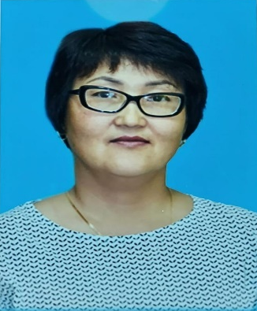
Тақырып: «Сольфеджио сабағында диктант жазу бойынша жұмыс түрлері»
Абыл Тарақұлы атындағы балалар өнер мектебі сольфеджио пәнінің мұғалімі
Сагиндикова Ляйла Жайлауовна

Сабақтың мақсаты: музыкалық диктанттың әртүрлі формаларында жұмыс жасау арқылы өткен теориялық материалды барынша игеруге ықпал ететін білім беру ортасын құру.
Міндеттері:
1) сольфеджио сабағында диктанттың әртүрлі формаларын көрсету;
2) есту арқылы әуендерді жазуын жетілдіру;
3) ішкі есту қабілетін , ырғақ сезімін, музыкалық есте сақтау қабілетін, логикалық ойлауды дамыту.
Сабақ түрі: аралас.
Материалдық жабдықтау: аспап (фортепиано), интерактивті тақта, оқу құралдары.
Пайдаланылған әдебиеттер тізімі:
1. Островский.А.Л.«Методика теории музыки и сольфеджио».
2. Давыдова.Е.В. «Методика преподавания сольфеджио».
3. Никольская-Береговская. К. «Методика вокально-хоровой работы».
4. Юрлов А. «Певческое воспитание как основа совершенствования исполнительской культуры певцов хора» 1955ж.
5. Вахромеев.В.А. «Методика преподавания сольфеджио».
6. Фокина.Л. « Методика преподавания музыкального диктанта» - изд. Музыка, М., 1969 ж.
7. Фридкин.Г. «Музыкальные диктанты» - изд. Музыка, М., 1965 ж.
8. Ладухин.Н. «1000 примеров музыкального диктанта» - изд. Музыка, М., 1981 ж.
Сабақ әдістері: ауызша, көрнекі, практикалық
Жоспар: Кіріспе.
Музыкалық диктанттың түсініктемесі;
Диктант жазу процесі;
Негізгі бөлім. Диктант жазу дайындық түрлері: ноталарды жазу (ноталарды көшіру); әуенді графикалық көлденең сызықтармен бейнелеу; фортепианода таныс әуенді таңдап, содан кейін ноталармен өздігінен жазу; ауызша диктант; әуенді жазбаша немесе ауызша транспозициялау; ырғақты және сатылы диктант; тапсырмалары бар диктант.
- Диктанттың күрделі түрлері: демонстрациялық диктант; алдын ала талданған диктант; «эскизді» диктант; «өзіндік» диктант; бақылау диктанты; гармониялық диктант.
Қорытынды. Диктанттың мақсатына жететін жолдары.
Кіріспе. Сольфеджио пәнінің негізгі міндеті – музыкалық есту қабілетін дамыту. Оның дамуына барлық музыкалық пәндер ықпал етеді – бұл арнайы аспап, хор, ансамбль, оркестр, теориялық пәндер. Мұнда сольфеджио пәніне ерекше рөл беріледі. Сольфеджио сабағында жұмыс істеудің әртүрлі формалары болады – ол интонациялық және ырғақтық жаттығулар, нотамен сольфеджиолау, шығармашылық тапсырмалар, есту қабілетті тәрбиелеп талдау – соның ішінде музыкалық диктант маңызды орын алады, бұл есту талдауының ең толық түрі.
Диктанттың жазудың күрделі процесі (естимін-түсінемін-жазамын) тек білімді ғана емес, сонымен қатар арнайы дайындықты да қажет етеді. Диктант жазуды үйрету – сольфеджио пәнінің маңызды міндеттерінің бірі. Диктант жазуды бастамас бұрын, мұғалім оқушылардың осы жұмысқа дайын екендігіне сенімді болуы керек. Сондықтан музыканы жазу бойынша жұмысты 2-ші сыныпта бастаған жөн, ал 1-ші сыныпта үлкен дайындық жұмыстарын жүргізу керек (ырғақтық, интонациялық жаттығулар, сольфеджиолау). 1-ші және 2-ші сыныптармен жұмыс істеу кезінде "диктант" сөзін басқа сөздермен ауыстырыңыз, мысалы: «музыкалық тапсырма», «музыкалық әуен» және т.б. «Диктант» сөзінен қорықпау үшін, мұғалім керісінше оқушының диктанттың әуенін қызығушылықпен тез және дұрыс жазуын тәрбиелейді. Музыкалық диктант жазу қабілеті бірден пайда болмайды, жәймен қалыптаса бастайды.
Диктант ауызша да, жазбаша да болуы мүмкін. Диктанттың материалы музыкалық әдебиеттен мысалдар болуы мүмкін немесе мұғалім өткен теориялық материалға байланысты әуен ойлап табады. Диктант жәймен күрделенуі керек. Диктантты жазуға бірітіндеп жақындау керек, яғни диктант әуенін алдын-ала тыңдау, фразалық және метроритмикалық құрылымды, өлшемді, дирижорлықты талқылау, талдау, күрделі интонациялық айналымдарды, таныс интервалдарды, аккордтарды анықтау қажет. Әуенді бірнеше рет ойнап болған соң, диктантты жазуға болады. Сонымен бірге оқушыны диктанттың әуенін жеке дыбыстардан гөрі толығымен естуін үйрету керек, осылайша олар дәптерге түсініксіз жерлерді жіберіп, бүкіл әуенді жаза алады. Диктант жазғаннан кейін диктантты топпен немесе жеке әндетіп, немесе транспозициялау жөн.
Негізгі бөлім. Сольфеджио сабағында музыкалық диктанттың әр түрлі формалары бар. Музыкалық диктантты жазуға дайындық жұмыстары болып табылатын диктанттың формалары:
1) ноталарды жазу (ноталарды көшіру) – ноталық мысалдарды есептен шығару. Материал ретінде сыныпта жазылған, оқулықтардан көшірілген, құлаққа таныс әуендер болуы мүмкін. Бұл жұмыс түрі көру және есту арасындағы байланысты нығайтуға көмектеседі (1-ші сыныпта қолдануға болады).
2) әуенді графикалық көлденең сызықтармен бейнелеу – (1-ші сыныпта қолдануға болады) - - - -; - ---.
3) фортепианода таныс әуенді тыңдап, содан кейін ноталармен өздігінен жазу.
4) ауызша диктант (тыңдаудан кейін ноталардың атауымен ән айту) – мұғалім кішкентай әуенді 2-3 рет ойнайды. Оқушылар әуенді алдымен кез-келген буынға қайталайды, содан кейін дыбыстардың атымен диктант айтады. Мұндай диктантты жиі қолдану керек, өйткені ол әуеннің жеке қиындықтарын саналы түрде қабылдауға және музыкалық есте сақтауды дамытуға көмектеседі. Сондай-ақ аз уақыт алады. Сонымен қатар бірнеше кішкентай әуендерді әндетіп, тек бір мысалды ғана жазуға болады. 2-3-ші сыныптардан бастап қолдануға болады.
5) әуенді жазбаша немесе ауызша транспозициялау.
6) ырғақты және сатылы диктант. Мұғалім белгілі бір тонельдікте сатыларды жазу арқылы әуеннің ырғақ үлгісін жазады. Оқушылар әуенді настройкадан кейін ноталармен жазады. Сондай-ақ, тақтада тек ноталарды жазуға болады. Оқушылар ритмикалық әуенді дұрыс құрастыруы керек. Бұл тональдікті жақсы меңгеруге көмектеседі.
7) тапсырмалары бар диктант – бұл диктанттар өзін-өзі бақылауға үйретеді, ішкі есту қабілетін дамытады. Атап айтқанда:
а) "қателіктері" бар диктант. Әуенді айтқаннан кейін мұғалім оны тақтаға ырғақтарында және дыбыстарында қателіктерімен жазады. Сондай-ақ таныс емес әуенді тақтаға қатемен жазып, оның дұрыс нұсқасын аспапта ойнау арқылы оқушылар бұл қателерді тауып, түзетуі керек.
б) ноталары өткізілген диктант. Бұл ырғағы бар ноталары өткізілген диктант, немесе тақтада такт сызықсыз жазылған диктант, немесе тактілері ауысқан диктант түрлері.
8) алдын ала талдаусыз айтылған, жатталған әуенді немесе тыңдалған әуенді есте сақтау арқылы жазу. Мұндай диктант белгілі бір уақытта жазылады, әуенді өз бетінше талдауды үйренген орта және жоғары сыныптың оқушыларына қолданылады. Осы негізгі дайындық жұмыстарын дамыта отырып, диктант жазу теориялық материал мен диктант формаларын қиындатуы керек. Олар:
1. демонстрациялық диктант. Мұғалім тақтада диктант жазу процесін дауыстап көрсетеді, қалай естіп тұрғанын, дирижерлайды, әуенді саналы түрде әндетіп жазады. Мұндай диктант дайындық жұмыстарынан кейін қолданған жөн, сондай-ақ жаңа қиындықтар немесе диктанттардың түрлерін игеру кезінде пайдалы.
2. алдын ала талданған диктант. Оқушылар мұғалімнің көмегімен фразаны, тональдікті, өлшемді, жылдамдықты, ырғақты ерекшеліктерін, диктант әуенінің дамуын анықтайды. Содан кейін ол жазуды бастайды. Талдауға 5-10 минут алынуы керек. Бұл форманы әуенде жаңа элементтер пайда болған кезде бастауыш сыныптарда қолдануға болады.
3. «эскизді» диктант. Мелодияны орындағаннан кейін, оны толық талдаған соң, мұғалім диктантты басынан емес, мысалы екінші фразадан немесе бөлек элементтерін жазуды айтады.
4. «өзіндік» диктант. Яғни есте қалған музыканы жазу. Өзіндік үй жұмысы ретінде қолдануға болады. Ішкі есту қабілетін дамытады.
5. бақылау диктанты. Мұғалімнің көмегінсіз жазылады. Белгілі бір тақырып бойынша жұмысты аяқтаған кезде, сондай-ақ бақылау сабақтарында немесе емтиханда қолдануға болады.
6. гармониялық диктант. Интервалдардың, аккордтардың тыңдалған тізбегін жазу.
Қорытынды.Жазылған диктанттарды жаттаған дұрыс, өткен тональдіктерде транспозициялау, сүйемелдеу таңдау, скрипка мен бас кілттерінде әр түрлі регистрлерде жазу пайдалы. Уақытты үнемдеу үшін диктанттар қысқа болуы мүмкін, сабақта диктанттың бірнеше түрін бірден қолдануға болады. Мысалы, әуеннің ауызша және ырғақты түрі. Сондай-ақ, ішкі есту қабілетін дамытуда әртүрлі шығармашылық тапсырмалар әсер етеді: мәтінге, берілген ырғаққа, мелодияның әуенін толықтырып жазу.
Мұғалімге әр нақты сабақ үшін диктанттың қажетті формасын таңдау маңызды, тақырыпты, қиындық деңгейін алдын-ала талдап, жұмыс барысында әр түрлі формаларға назар аудару немесе ауысу керек. Сонда ғана диктант жазу оқушы үшін "азаптауға" айналмайды, диктант бойынша дұрыс жұмысты игеруді қамтамасыз етеді және мақсатқа қол жеткізіледі.

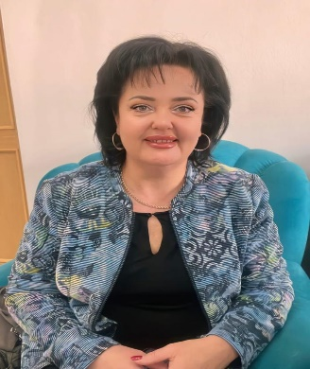
Тақырып: «Ритмические игры на уроках сольфеджио как средство развития чувства ритма у детей младшего возраста»
АбылТарақұлы атындағы балалар өнер мектебі теория/хор пәнінің мұғалімі Оленюк Наталья Борисовна

Цель:воспитание чувства метроритма
Задачи:
Образовательная:
а) закрепить ритмические обороты, пройденные в первом и во втором классе.
б) правила основного деления длительностей, навыки тактирования в двух-, трех-, и четырёх дольных метрах.
в) сформировать навык чтения ритмических партитур.
г) продолжить формирование певческих навыков, проконтролировать степень усвоения соотношения длительностей.
Развивающая:
Способствовать развитию познавательного интереса, формировать у учащихся умение преодолевать трудности в учении в игровой форме.
Воспитательная:
Воспитать отзывчивость, взаимопомощь, ответственность .
Материально техническая база: фортепиано, нотная литература, доска, наглядное пособие, барабан, деревянные ложки, бубен.
Список использованной литературы:
1. Металлиди.Ж, Перцовская.А. «Мы играем, сочиняем и поём».
2. Сиротина.Т. «Ритмическая азбука».
3. Барабошкина.А. «Сольфеджио для второго класса».
4. Финкельштейн.Э. «Музыка от А до Я».
План урока
1. Организационная часть. Вступительное слово, сообщение темы, целей и задач урока.
2. Ритмическая импровизация.
3. «Ритмическое эхо» На примере русских народных песен «Во поле береза стояла», «А я по лугу».
4. Метр и ритм.
По записанному на доске ритмическому рисунку узнать выученную песню «Паровоз» и пропеть ритмослогами.
5. Ритмическая игра под музыку пьесы С. Майкопар «В садике» и эстонской песни «Кукушка».
6. Ритмическое многоголосие
7. Итог урока
Ход урока
1. Вступительное слово.Сообщение темы, целей и задач урока.
Слово «solfeggio» происходит от слова «solfo», что значит- ноты, музыкальные знаки, гамма. Так называют уроки на которых занимаются развитием слуха: поют по нотам мелодии, пишут музыкальные диктанты, определяют на слух различные интервалы и аккорды. На уроках сольфеджио детям прививается любовь к народной музыке, творчеству русских и зарубежных композиторов, развиваются их музыкальные данные: слух, память, ритм.
Развивать чувство метроритма можно в каждом виде работы, но для более успешного, эффективного результата необходимо иногда вычленять и отдельно прорабатывать метроритмические соотношения в изучаемых произведениях, а так же применять специальные ритмические упражнения.
В младших классах- это простукивание ритмического рисунка знакомой песни, мелодии, повторение ритмического рисунка, исполненного педагогом или записанного на доске.
2. Ритмическая импровизация. А начнем мы наш урок с ритмической импровизации. Что же это такое?
Ответ учащихся: ритмическая импровизация это сочинение ритма на ходу.
Учитель с детьми вышагивает четырехдольный метр, ритм выстукивается ладонями по одному такту в размере 4|4. Задача детей повторить услышанный ритм. Затем импровизируют по одному учащемуся
по такту ребята повторяют услышанный ритм. Тем самым получается физическая и музыкальная зарядка.
3. Ритмическое эхо.Педагог поёт первую фразу русской народной песни «Во поле береза стояла». Вторую фразу прохлопывают учащиеся, третью опять педагог, четвёртую учащиеся. Это песни имеющие структуру «пара периодичностей», период, который повторяется дважды. Это же работа проделывается с русской народной песней «А я по лугу»

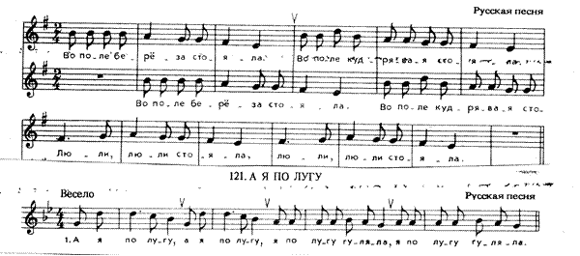

4. Метр и Ритм. Большую роль в работе над развитием чувства метроритма играет дирижирование, а иногда и другие формы метроритмической пульсации (отстукивание долей в ладоши или карандашом по столу или отбивание ногой).
Вопрос ученикам: -ребята скажите метр и ритм это одинаковые понятия или разные?
Ответ: - Разные. Метр- это пульс музыки он бывает двухдольным, трехдольным и четырёхдольным. Метр не изменяется на протяжении всего произведения. Ритм- это ряд длительностей в каждом музыкальном произведении свой ритм. По записанному на доске ритмическому рисунку, узнать выученную ранее песню З. Компанеец «Паровоз» и пропеть ритмослогами.
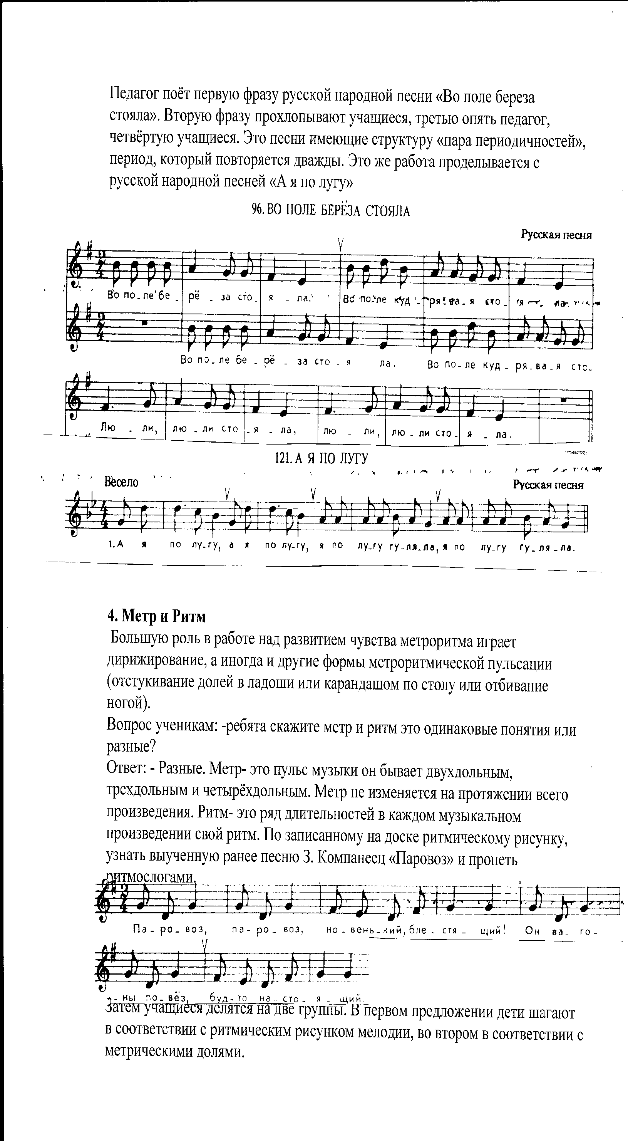

Затем учащиеся делятся на две группы. В первом предложении дети шагают в соответствии с ритмическим рисунком мелодии, во втором в соответствии с метрическими долями.
Игра «Зевака» , на развитие навыка быстрого двигательного переключения при внезапной смене чередующихся заданий. Во время исполнение песни по команде педагога: «Ритм» дети хлопают ритмический рисунок мелодии, по команде «Метр» выстукивают метрические доли.
5. Ритмическая игра. Под музыку пьесы С. Майкопар «В садике» дети стоят парами друг против друга и отмечают сильную долю хлопком в ладоши, слабую- по ладоням стоящего напротив, заранее определив с помощью дирижирования размер. То же самое с эстонской песней «Кукушка» там трехдольный размер да еще и затакт. Затакт- неполный такт.
Разучивание стиха:
- Такта первого начало
- Позади всей песни встало
- А конец того же такта
- Встал в начало- стал Затактом.

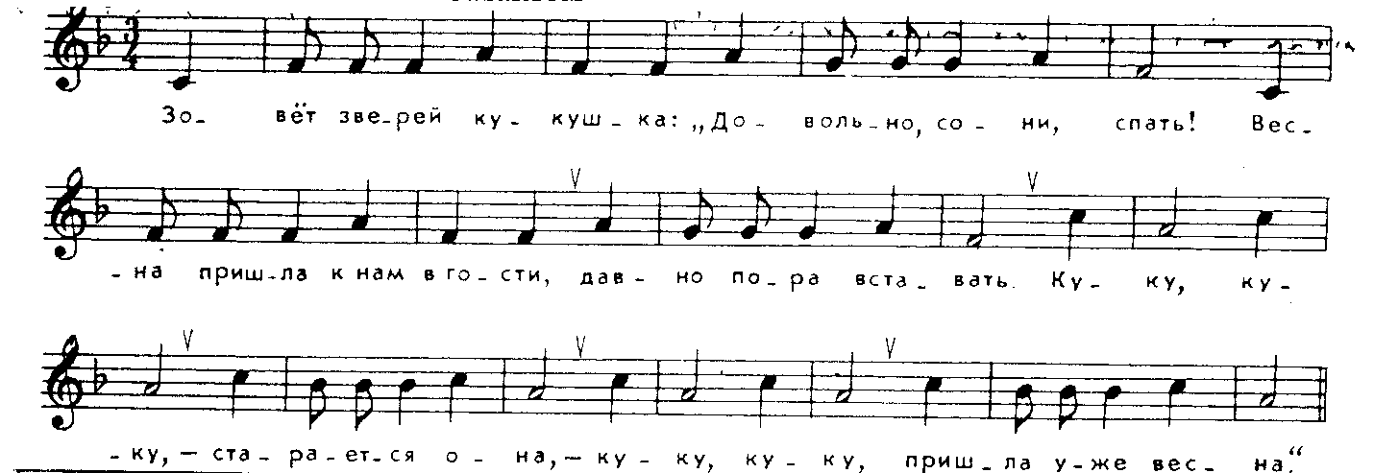

- Ритмическое многоголосие. Вам ребята предлагается досочинить ритмическое многоголосие в рабочей тетради Г.Ф. Калининой.
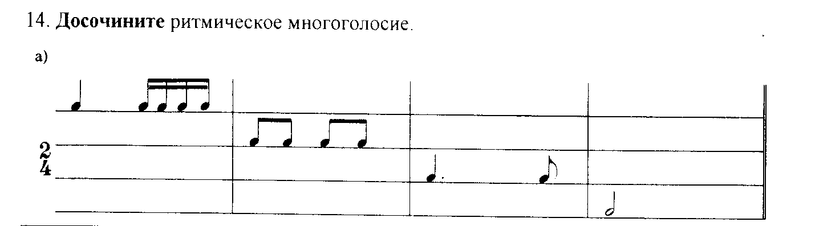

Затем выбрать четырёх учащихся и раздать им музыкальные инструменты.
Звучит ритмический квартет. В заключении предоставить возможность исполнить всем свободную ритмическую импровизацию.
7. Итог урока. Ритм является одним из главных средств музыкальной выразительности, и каждый музыкант должен относиться к ритму очень внимательно. Ритмическая фальш считается самой грубой и неприятной ошибкой.
Закончить нашу сегодняшнюю встречу хочется словами: «Ритм-это узоры музыкального времени, красивые и разумные. Метр размечает время, когда звукам появляться в узоре. Темп говорит, с какой скоростью разворачиваться узору. А сам узор, т.е. Ритм- это уже музыка!»
Э. Финкельштейн.


Тақырып: «Построение окружности в перспективе»
Абыл Тарақұлы атындағы балалар өнер мектебі көркемсурет пәнінің мұғалімі
Абасова Александра Михайловна

Цель:Формирование навыков перспективного конструктивного построения предметов.Воспитание сознательного отношения уч-ся к процессу рисования.
Развивающие: Развить объемно-пространственное и конструктивное видение строения тел вращения.
Воспитательные: Воспитывать эстетический вкус, эмоциональность, культуру визуальных наблюдений, аккуратность.
Задача:Объяснить основные законы перспективы. Познакомить с линейным строением цилиндрической формы.
Материально техническая база: бумага, простой карандаш, ластик.
Список использованной литературы:
- Источник: https://arch-risunok.ru.
- Источник: https://mnogogranniki.ru/razvertki-tel-vrashcheniya.html.
- Ли Николай Геннадьевич. «Рисунок. Основы учебного академического рисунка: учебник.» - Москва: Эксмо, 2017. – 480 с:ил.
- Шаров Владимир Стефанович. «Академическое обучение изобразительному искусству \ В.С. Шаров. – 3-е изд., обновлен.и доп.» - Москва: Эксмо, 2018. – 648 с:ил.
- Залегина Елизавета Владимировна. «Академический рисунок: мифы и реальность \ Елизавета Залегина. – Москва :Эксмо, 2019. – 136 с. : ил.
План конспект.Тема открытого урока (2 класс).: «Рисунок окружности в перспективе». Рисование предметов, имеющих цилиндрическую форму (кружка, кувшин).
Вид занятий: Рисование с натуры.
Оборудование урока для учителя:
Наглядные пособия, плакаты.
Презентация о перспективе;
Рисунки на доске, поясняющие перспективу предметов;
Карточки, бумажные круги.
Для учеников: Листы бумаги (формат А-4, А3); карандаш; резинка; кнопки.
План урока:
1. Организационная часть________________________ 5 мин.
2. Объяснение задачи урока_______________________15 мин.
3. Практическая работа__________________________125 мин.
4. Просмотр работ уч-ся_________________________ 10 мин.
5. Анализ работ вместе с преподавателем___________ 5 мин.
Ход урока:
1. Организационная часть. Проверка готовности уч-ся к уроку. Бумага расположена на планшете, карандаш заточен. Учеником выбрано место для рисунка.
2. Задача урока: 1.Познакомимся с понятием перспектива и конструкция.
2. Что такое линия горизонта.
3. Научится рисовать эллипс.

Всякий предмет характеризуется тремя измерениями: ширина, длина и высота. При рисовании даже несложных предметов нужно учитывать их объёмную форму, научиться хорошо, представлять её в выполняемом на плоскости изображении. Рассмотрим как меняется форма и размер предмета в пространстве:

Примеры перспективы на предметах в пространстве (рис. 1-4)
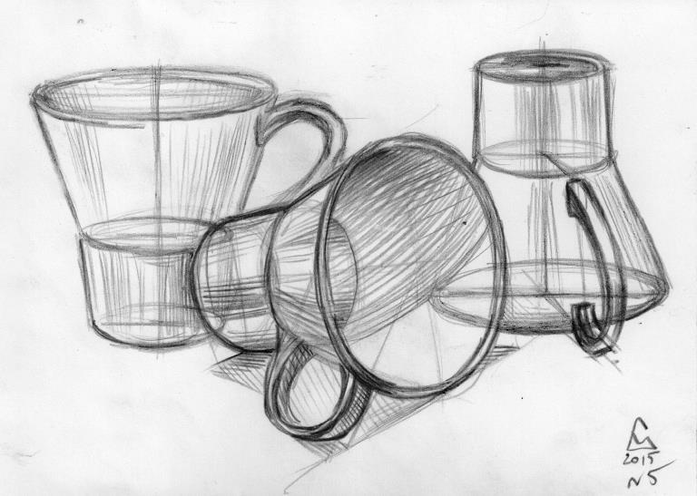
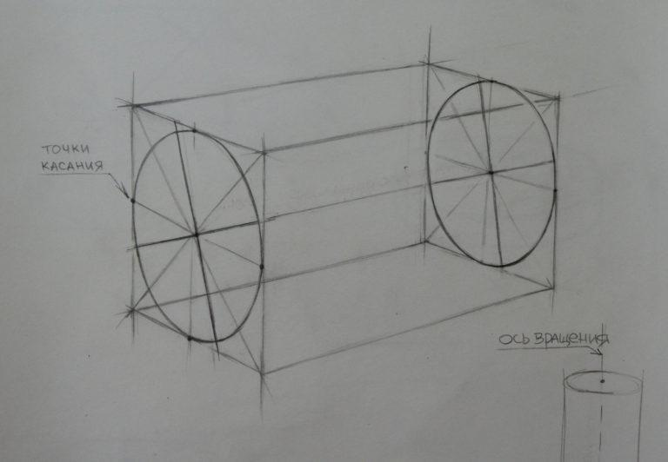

Рис.1 Рис.2

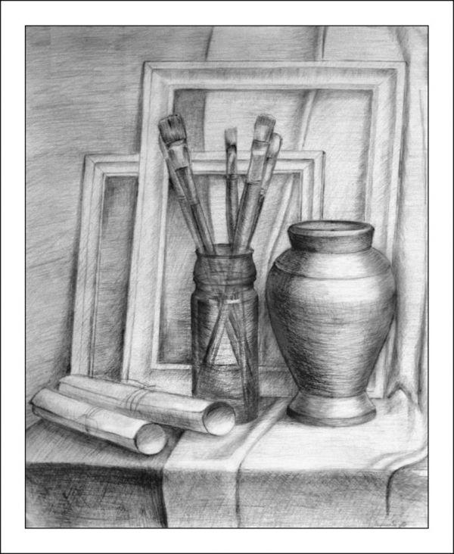
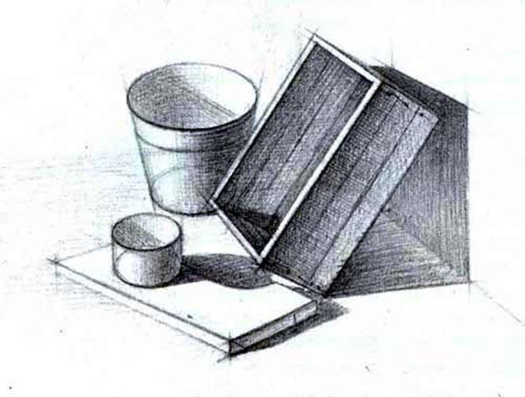

Рис.3 Рис.4
Перед тем, как перейти к упражнению, проведем опыт. Выдать всем ученикам бумажные круги.
Опыт: Если привести в горизонтальное положение круг и рассматривать его на разной высоте, то можно наглядно проследить, как круг превращается в эллипс, при этом, чем ближе к линии горизонта, тем больше перспективные изменения круга.
На полу круг кажется широким, на столе — много уже, приподнятый над столом — еще уже и т. д. Наконец, наступает момент, когда мы видим весь круг в виде прямой линии (для точного круга), у вырезанного же из картона мы увидим вытянутую по прямой линии боковую сторону кружка. Момент этот наступит тогда, когда наш круг окажется как раз на высоте зрачков наших глаз.
Поднимая круг выше, мы увидим его нижнюю поверхность, и чем выше будем его поднимать, тем шире она будет нам представляться.
Практическая работа. Упражнение 1.(20мин) (рис.5, рис.6)
Научиться рисовать эллипсы разного размера и раскрытия. Начните выполнять задание с эллипса среднего размера и раскрытия.
Сначала тонкими линиями нарисуйте оси как перпендикулярные линии вертикального и горизонтального направлений.
Затем отложите от центра эллипса равные отрезки по большой оси и равные отрезки – по малой оси. Теперь легко наметьте эллипс короткими (5 – 6 см) дугами там, где эллипс пересекает оси. Затем объедините фрагменты, одновременно уточняя линию эллипса и усиливая ее (рис.5)
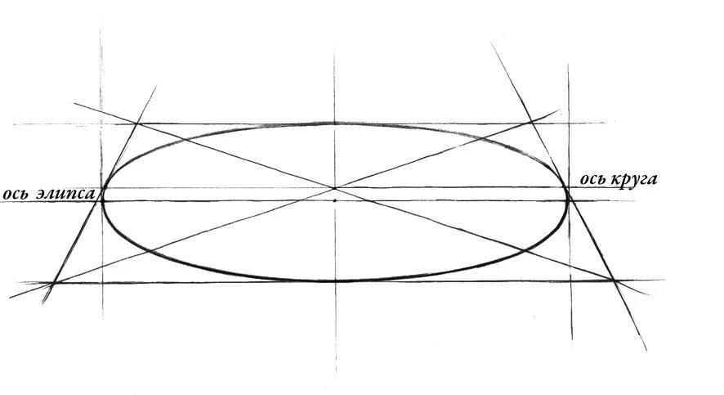

Рис.5

Выполняя это задание, особое внимание обратите на правильный характер эллипса и его симметрию. Изобразите несколько средних по размеру и раскрытию эллипсов на осях вертикального и горизонтального направления. Продолжайте заполнять лист эллипсами, сначала изменив их размер и раскрытие, а затем и наклон осей.

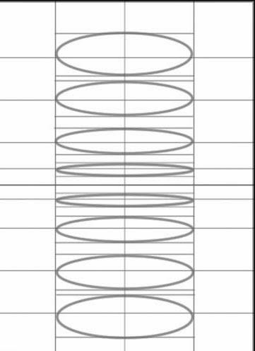
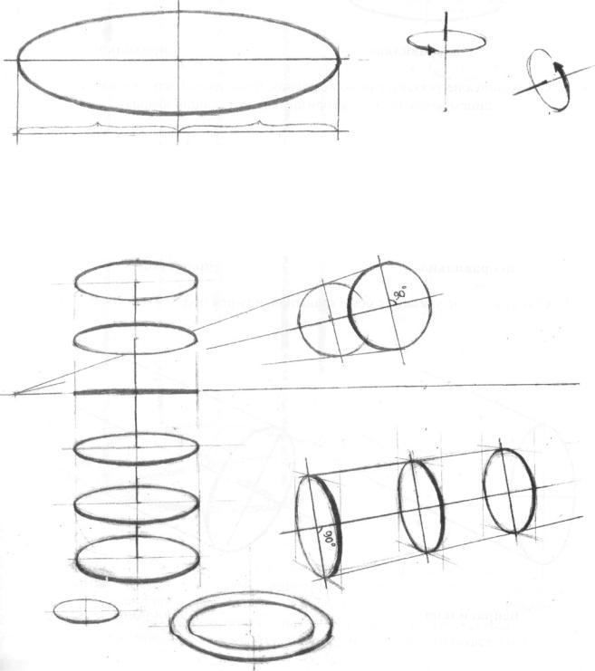

Рис.6

Чтобы правильно нарисовать предметы, надо обязательно их прорисовывать на сквозь, т.е. рисовать невидимые стороны. (Рис.7)

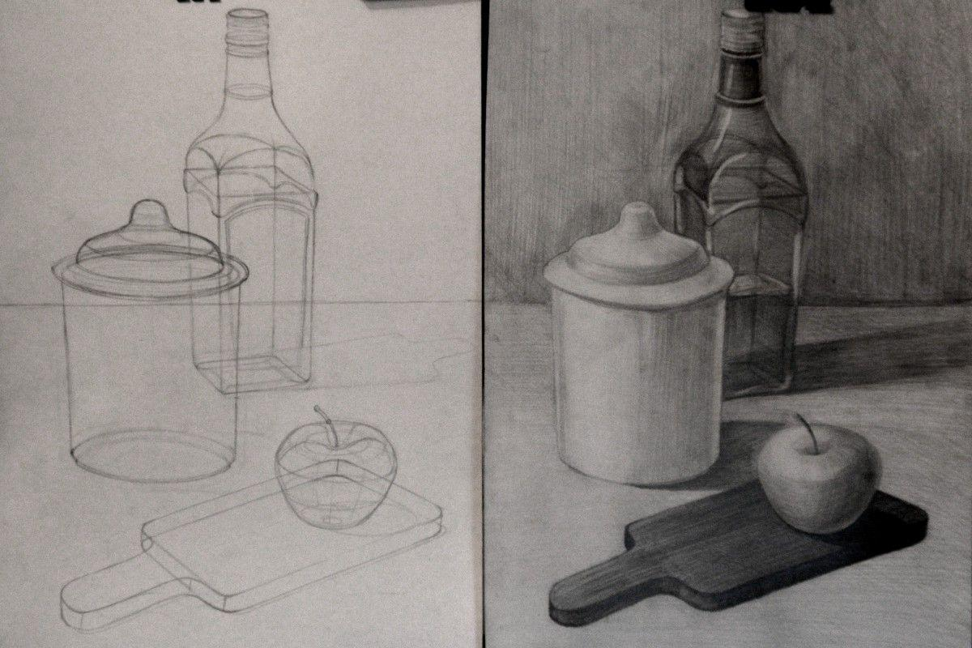

Рис.7
Мы можем сделать вывод: Перспектива
- означает «смотреть сквозь, правильно видеть»;
- система изображения объемных тел на плоскости
Примеры перспективы круга. Чтобы правильно нарисовать эти предметы, надо научиться изображать окружность в перспективе (эллипс).
Для этого сделаем упражнение 2. (20мин)
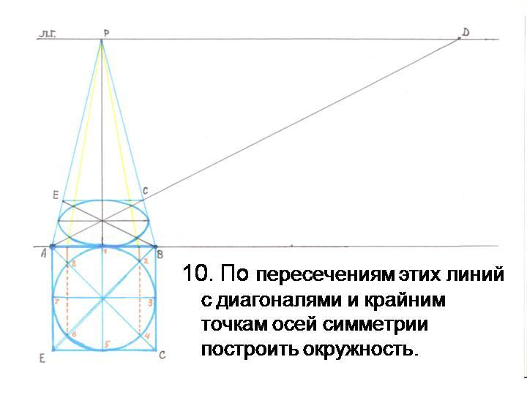

Рис. 8

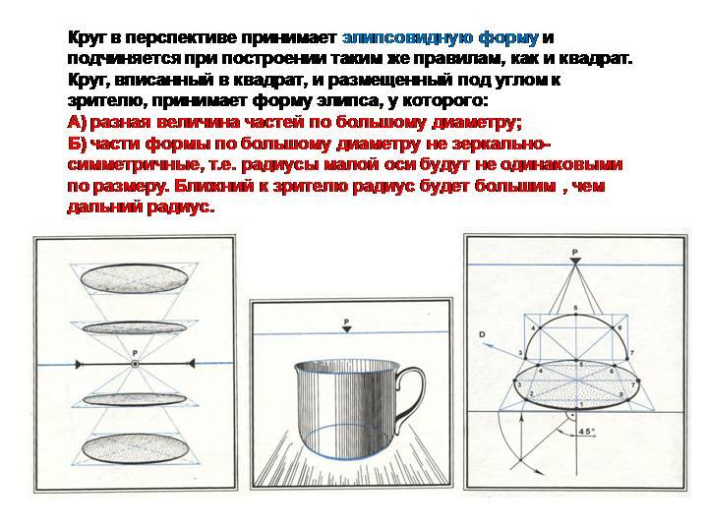

Рис. 9

Упражнение 3.(20мин) - Нарисовать в перспективе два равных по размеру квадрата на плоскостях, которые находятся на разном уровне, но с одной точкой схода. Затем вписать в квадраты эллипсы. (Рис.10)

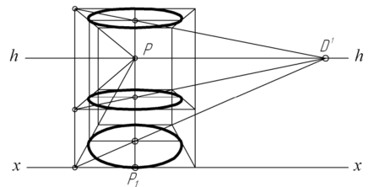
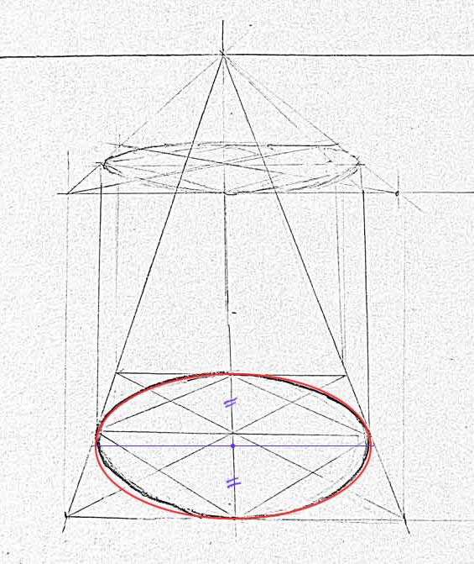

Рис.10 Рис. 11

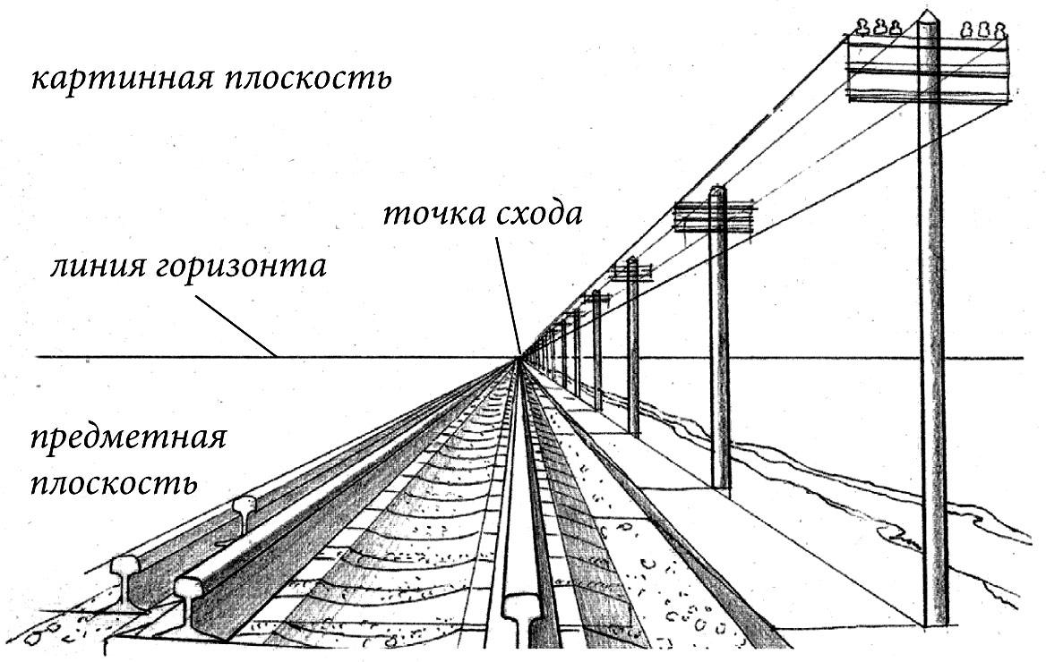

Рис.12

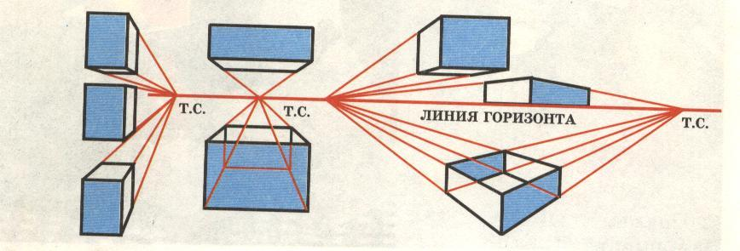
Рис.13
Линия горизонта - воображаемая прямая, условно находящаяся в пространстве на уровне глаз наблюдателя.
Точка зрения - место, на котором находится глаз рисующего.
Есть такие понятие, как выше линии горизонта (уровня глаз), ниже линии горизонта (уровня глаз), на линии горизонта (на уровне глаз).

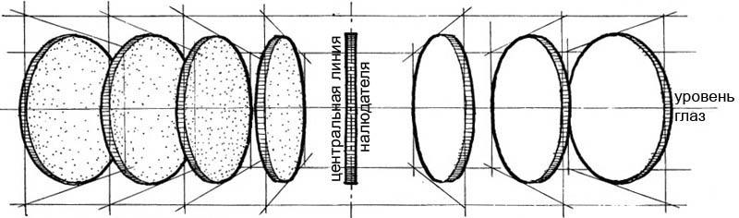

Рис.14

Закрепление опыта и проверка знаний:
- - Что мы называем точкой схода?

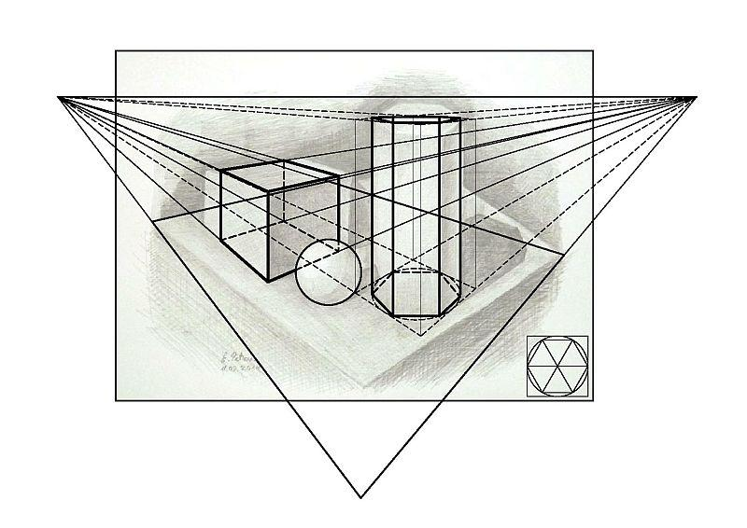
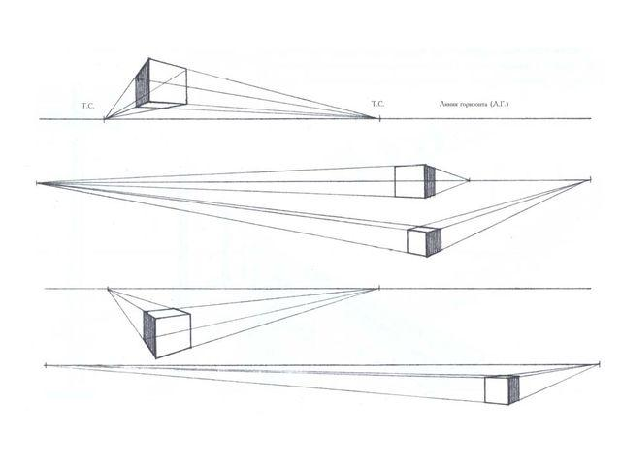

Рис.15 Рис. 16
Конструкция - это структурная основа формы, костяк, каркас. Конструкция объемных тел определяется взаимным расположением характерных точек в пространстве. Тела вращения отличаются осью, радиусами оснований и характерными точками образующей поверхности тела. Примеры конструктивного рисунка натюрморта (Рис17, рис.18, рис. 19)
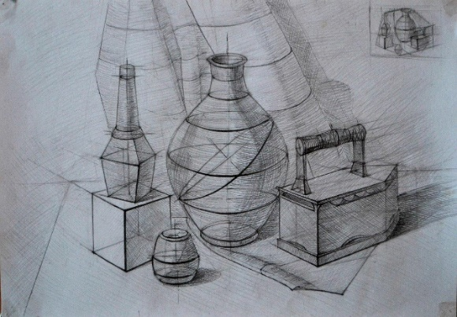
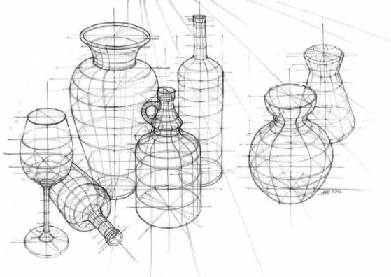

Рис.17 Рис.18
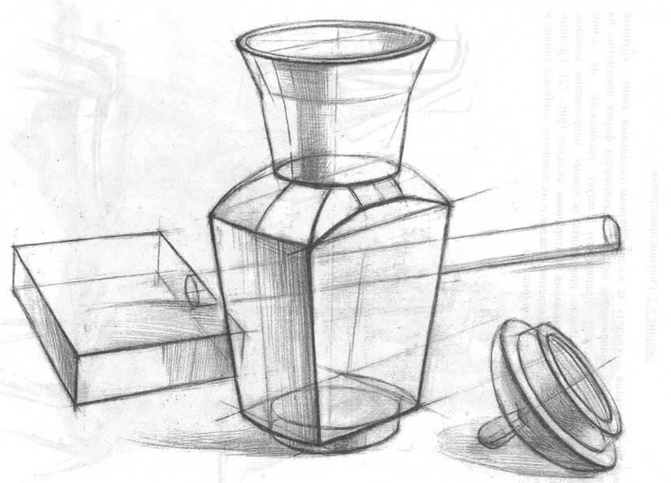

Рис. 19
Упражнение 4. (65мин). Рисунок кувшина, имеющего объемную, круглую форму.Последовательность выполнения рисунка кувшина:
Описание конструкции кувшина.Из каких геометрических тел состоит форма (тело) кувшина? (цилиндр, шар, усеченный конус)
Рисунок начнем выполнять с композиции листа и определение пропорций предмета. Рассматриваем и определяем из каких частей геометрических тел состоит форма кувшина. Нарисуем ось симметрии. Внимательно посмотрим и наметим линию горизонта (если она попадает в картинную плоскость). Определим, сколько кругов (эллипсов) будет выше линии горизонта (уровня глаз), сколько ниже (уровня глаз) и какой круг будет находиться на линии горизонта (на уровне глаз). Для каждого круга (эллипса) делаем горизонтальную ось и обязательно указываем его глубину. (Рис.20)

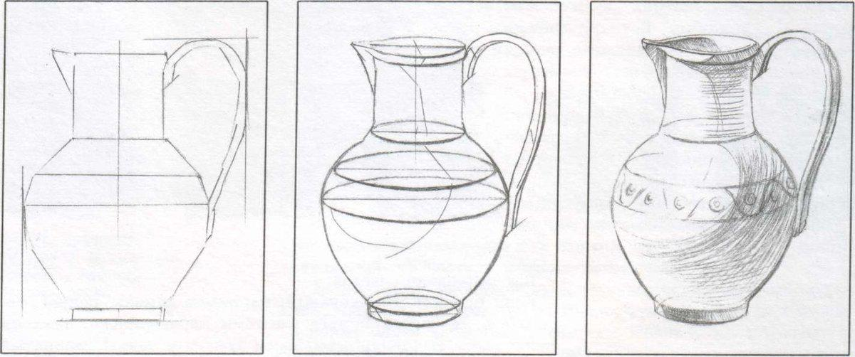
Рис.20
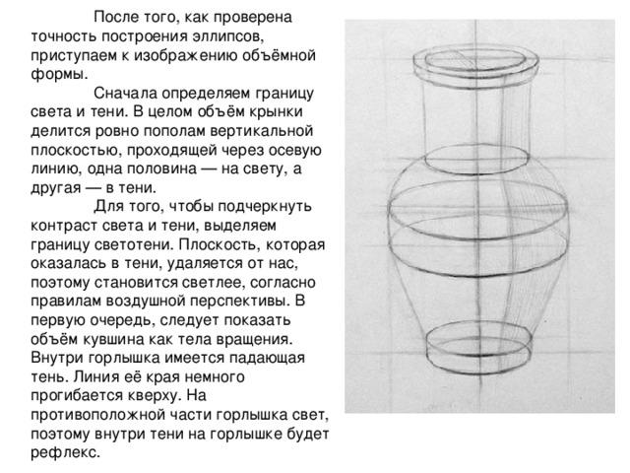

Начиная рисунок кувшина, отметим основную пропорцию, то есть отношение всей высоты ко всей ширине кувшина. Какую часть от всей высоты кувшина занимает горлышко. Легко заштрихуем кувшин, немного уплотняя тень. Разделим толщину кувшина строго пополам и нарисуем вертикальную среднюю линию. Наметим вместе с нею и боковые образующие кувшина, следим за симметричностью боковых линий силуэта кувшина. На средней линии откладываем ширину верхнего основания. Проверим, сколько раз ширина верхнего основания укладывается в толщине кувшина. Рисуя предметы цилиндрической, конической форм, надо прорисовывать их основания насквозь. Чем ближе окружность к линии горизонта, тем более узкой она нам кажется. Дальнейшая проработка формы кувшина - штриховкой, показывая освещенность и тени. Нужно выявить объём кувшина при помощи тона. Для этого определяем направление света и находим основные светотеневые отношения – собственные тени, полутон, рефлекс, а так же падающую тень.
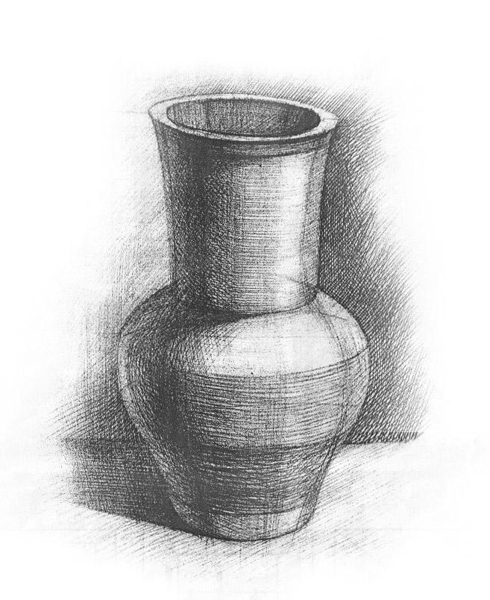
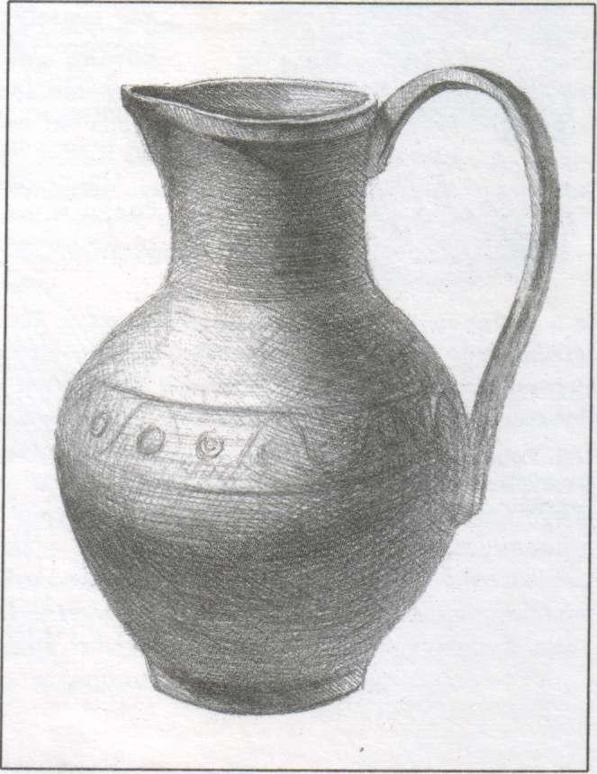

Просмотр работ уч-ся.Самостоятельная работа уч-ся под наблюдением преподавателя – необходимое условие изучения и рисования конструкции предметов. При обходе рабочих мест в ходе выполнения самостоятельной работы преподаватель контролирует выполнение рисунка, оказывает помощь только при обнаружении грубых ошибок.Рассматривая порядок работы, преподаватель указывает на особенности выполнения каждого этапа рисунка. Разбор работ уч-ся проводят по схеме последовательности выполнения учебного задания: компоновка изображения; конструктивное и перспективное построение изображения; прорисовка формы и выявление её характера; выявление пространственного положения формы, устранение обнаруженных ошибок.В конце урока преподаватель выражает свое мнение о выполненной уч-ся работе и даёт ей оценку. По каждому вопросу преподаватель проводить анализ работы уч-ся, указывает на ошибки и недостатки её выполнения, рекомендует приёмы и способы устранения ошибок. В обсуждение работ, желательно включить и самих уч-ся.



